Экзаменационные вопросы
по дисциплине «Защита информации и надежность информационных систем» (весна, семестр 25/26 уч. год)
- Особенности конструкции и принцип функционирования машины ЭНИГМА
Машина «Энигма» – это электромеханическое устройство. Как и другие роторные машины, «Энигма» состоит из комбинации механических и электрических подсистем. Механическая часть включает в себя клавиатуру, набор вращающихся дисков – роторов, которые расположены вдоль вала и прилегают к нему, и ступенчатого механизма, двигающего один или несколько роторов при каждом нажатии на клавишу. Электрическая часть, в свою очередь, состоит из электрической схемы, соединяющей между собой клавиатуру, коммутационную панель, лампочки и роторы (для соединения роторов использовались скользящие контакты).
«Энигма» состоит из 5 основных блоков:
– панели механических клавиш (дают сигнал поворота роторных дисков);
– трех (или более) роторных дисков , каждый имеет контакты по сторонам, по 26 на каждую, которые коммутируют в случайном порядке; по окружности нанесены буквы латинского алфавита либо числа;
– рефлектора (имеет контакты с крайним слева ротором);
– коммутационной панели (служит для того, чтобы дополнительно менять местами электрические соединения (контакты) двух букв);
– панели в виде электрических лампочек; индикационная панель с лампочками служит индикатором выходной буквы в процессе шифрования.
Функционирование «Энигмы» можно описать следующим образом:
- Полиалфавитная подстановка: Машина реализует принцип полиалфавитного шифрования, где для каждого нового символа открытого текста используется свой алфавит замены. Это позволяет избежать основной уязвимости простых шифров — сохранения частотных характеристик букв алфавита в шифртексте.
- Динамическое изменение ключа: Процесс шифрования заключается в нахождении буквы открытого текста и её замене на букву шифралфавита, определяемую текущим положением роторов. После зашифрования каждой буквы ротор (обычно крайний правый) сдвигается на одну позицию, что автоматически меняет алфавит для следующего символа.
- Многоуровневое шифрование: Когда один ротор совершает полный оборот, он поворачивает следующий, что создает огромное количество возможных комбинаций и последовательностей алфавитов.
- Ключевая информация: Ключом в такой системе является:
◦ порядок расположения роторов в машине;
◦ начальное положение каждого ротора относительно корпуса;
◦ настройки коммутационной панели (в более сложных моделях).
Машина обеспечивала высокую для своего времени криптостойкость, однако, согласно принципу Керкгоффса, надежность системы определялась именно секретностью ключа, а не самого устройства, механизм которого со временем стал известен криптоаналитикам. Эффективное использование роторных машин продолжалось во многих странах вплоть до 1980-х годов.
Видео о том как работает машина
https://youtu.be/ybkkiGtJmkM?si=1HMNyuXoUyAi2Vjo

- Оценка криптостойкости шифров машины ЭНИГМА
Криптостойкость «Энигмы» определялась сложностью перебора ключевого пространства и полагалась на секретность настроек, а не алгоритма. Машина считалась "невзламываемой" в 1920–1930-е годы, но была взломана союзниками во Второй мировой войне благодаря математическим методам, машинам (бомбы Тьюринга) и операционным ошибкам немцев.

Факторы криптостойкости
- Ключевые элементы:
- Выбор и порядок роторов: Для 3 роторов из 5 — 5×4×3 = 60 способов.
- Начальные позиции роторов: 26³ = 17 576.
- Кольцевые настройки: Обычно 26² = 676 (для среднего и левого, правый фиксирован).
- Плагборд: Подключение 10 пар из 26 букв — около 150 738 274 937 250 способов (число способов выбрать и соединить пары: 26! / (2¹³ × 13! × 6!)).
- Общее ключевое пространство: Для военной модели — около 10¹⁵–10²³ состояний (по разным оценкам, эквивалентно 76-битному ключу). Это делало полный перебор невозможным для того времени (требовались годы на суперкомпьютерах 1940-х).
- Полиалфавитность: Подстановка меняется каждый символ, период повторения — до 26×25×26 = 16 900 символов (для 3 роторов без двойных шагов).

Слабости и взлом
Несмотря на огромный ключевой пространство, криптостойкость снижалась из-за:
- Отсутствие самозашифрования: Буква никогда не шифруется в себя (из-за рефлектора), что упрощало криптоанализ (метод исключения).
- Операционные ошибки: Повторение кода сообщения (дважды), стереотипные фразы в текстах ("Heil Hitler"), предсказуемые ключи. Немцы не меняли настройки достаточно часто.
- Короткие периоды: Двойные шаги роторов уменьшали эффективный период.

Взлом: Польские криптоаналитики (Мариан Реевский и др.) в 1932–1938 гг. использовали математические методы (циклы подстановок). Британцы (Алан Тьюринг в Блетчли-Парк) с 1939 г. построили "бомбы" — электромеханические машины для перебора настроек (до 336 бомб, обрабатывали 10⁵–10⁶ ключей в час). Взломали версии с 3 роторами в 1940 г., 4-роторную M4 — в 1943 г. Это сократило войну на 2–4 года.

- Системы симметричного криптопреобразования
Симметричные криптосистемы представляют собой класс алгоритмов, в которых для зашифрования и расшифрования информации используется один и тот же ключ ($K_{1}=K_{2}=K$). Ключ в таких системах является секретным параметром, который управляет ходом криптографического преобразования и определяет его конкретный вариант. Основным условием безопасности является сохранение этого ключа в тайне: он должен быть известен исключительно отправителю и получателю сообщения.
Согласно фундаментальному принципу Керкгоффса, надежность и криптостойкость симметричных алгоритмов должна определяться только секретностью ключа, в то время как сам механизм шифрования предполагается известным злоумышленнику. На основе процедур преобразования и использования ключа симметричные системы классифицируются по нескольким признакам:
- По способу обработки данных:
- Потоковые (поточные) шифры: преобразуют открытый текст в шифртекст по одному биту или байту за операцию. Их важнейшим достоинством является высокая скорость работы, позволяющая проводить шифрование практически в реальном масштабе времени по мере поступления данных. В таких системах символ шифртекста обычно получается путем операции сложения по модулю два (XOR) символа открытого текста и символа ключа (гаммы).
- Стандарты и алгоритмы блочных шифов строятся на основе подстановочных и перестановочных шифров , т. е. являются комбинационными. БШ относятся также к классу симметричных.
Блочное зашифрование (расшифрование) предполагает разбиение исходного открытого (зашифрованного) текста на равные блоки, к которым применяется однотипная процедура зашифрования (расшифрования). Указанная однотипность характеризуется прежде всего тем, что процедура зашифрования (расшифрования) состоит из совокупности повторяющихся наборов преобразований, называемых раундами.
Основные требования к шифрам рассматриваемого класса
можно сформулировать следующим образом:
• даже незначительное изменение исходного сообщения
должно приводить к существенному изменению зашифрованного сообщения;
• устойчивость к атакам по выбранному тексту;
• алгоритмы зашифрования/расшифрования должны быть реализуемыми на различных платформах;
• алгоритмы должны базироваться на простых операциях;
• алгоритмы должны быть простыми для написания кода, вероятность появления программных ошибок должна быть низкой;
• алгоритмы должны допускать их модификацию при переходе
на иные требования по уровню криптостойкости.
- По типу криптографической процедуры:
- Подстановочные шифры: основаны на замене символов открытого текста символами того же или иного алфавита. Примером является шифр Цезаря или аффинная система подстановок.
- Перестановочные шифры: заключаются в изменении позиций символов открытого текста в соответствии с определенным правилом, при этом сами символы остаются неизменными. К ним относятся маршрутные перестановки и системы типа «скитала».
В современных криптосистемах часто используются комбинированные методы, сочетающие в себе как подстановки, так и перестановки символов для достижения более высокой степени защиты.

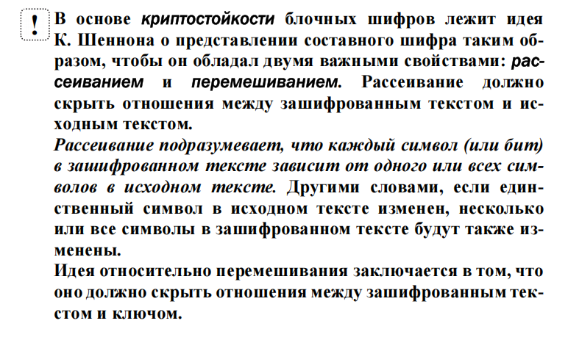

- Алгоритм криптопреобразования DES
Алгоритм строится на основе сети Фейстеля.
Алгоритм DES (Data Encryption Standard), как и другие симметричные (и асимметричные) алгоритмы, использует множественные арифметическо-логические преобразования исходного текста. Стандарт шифрования DES был разработан в 1970-х годах Национальным институтом стандартизации США (ANSI) и называется алгоритмом DEA (Data Encryption Algorithm). Основные идеи алгоритма были предложены компанией IBM еще в 1960-х годах и базировались на идеях, описанных Клодом Шенноном в 1940-х годах. DEA является блочным алгоритмом и оперирует с блоками данных размером 64 бита. При этом используется ключ длиной 56 битов; дополнительно к ним вычисляются 8 битов четности:
8-й бит в каждом из 8 байтов ключа. Такая длина ключа соответствует 1017 комбинаций, что обеспечивало до недавнего времени достаточный уровень безопасности. Входной блок данных, состоящий из 64 битов, преобразуется в выходной блок идентичной длины. В алгоритме широко используются рассеивания (подстановки) и перестановки битов текста. Комбинация двух указанных методов преобразования образует фундаментальный строительный блок DES, называемый раундом или циклом. Один блок данных подвергается преобразованию (и при зашифровании, и при расшифровании) в течение 16 раундов. После первоначальной перестановки и разделения 64-битного блока данных на правую (R) и левую (L) половины длиной по 32 бита выполняются 16 раундов одинаковых действий (рис. 5.1).
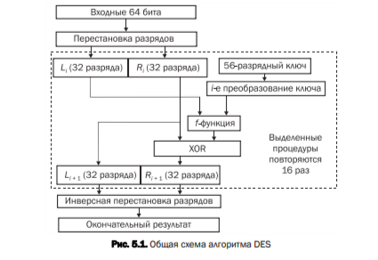
В табл. 5.1 показан принцип первоначальной перестановки входного 64-битного слова. Выполненная перестановка означает, например, что первый бит входного блока сообщения будет размещен на 40-й позиции, а 58-й – на 1-й и т. д. Из беглого анализа выполненной перестановки легко понять принцип. Алгоритм перестановки разрабатывался для облегчения загрузки блока входного сообщения в специализированную микросхему.
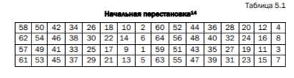
Поскольку программная реализация рассмотренной перестановки достаточно трудна, и с учетом того что сама процедура не влияет на общую криптостойкость алгоритма, во многих программных приложениях эта перестановка, как и конечная, из алгоритма исключается. Для выполнения упомянутых действий вводится функция f (на рис. 5.1 – f-функция), которая оперирует с 32-разрядными словами исходного текста и использует в качестве параметра 48-разрядный ключ (в каждом из фиксированного множества преобразований биты ключа сдвигаются и затем из 56 битов ключа выбираются 48). Схема работы функции f показана на рис. 5.2.
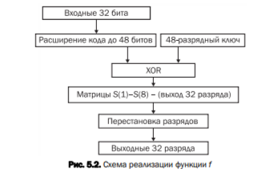
Сначала 32 входных разряда расширяются до 48 (расширяющая перестановка, при этом некоторые разряды повторяются), после чего происходит сложение их по модулю два (ХOR) с ключом (по аналогии с примером 5.1):
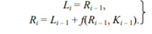
Расширяющая перестановка решает две задачи: 1) приведение размера правой половины блока данных в соответствие с размером ключа; 2) получение более длинного результата (длину позднее можно изменить). Основной криптографический смысл такого преобразования (удлинения) состоит в том, что увеличивается влияние одного бита сообщения на общий результат. Это явление называется лавинным эффектом. Лавинный эффект повышает криптостойкость системы. Здесь уместно подчеркнуть, что рассматриваемый алгоритм задуман так, чтобы добиться большего влияния каждого бита открытого текста на шифртекст.
Результирующий 48-разрядный код преобразуется далее в 32-разрядный с помощью S-матриц. На выходе S-матриц осуществляется перестановка символов согласно рекомендуемой схеме перестановок. Всего используется 8 S-матриц (или S-блоков). Каждый такой блок имеет 6 входов и 4 выхода, т. е. на его выходе формируется 4-битное слово, значение которого определяется входным 6-битным словом. В табл. 5.3 показаны все 8 S-блоков. Входное 6-битное слово на входе каждого блока задает адрес ячейки соответствующей матрицы, причем 1-й и 6-й биты задают строку, а остальные – столбец матрицы (адреса начинаются с числа 0).
Выходным 4-битным сообщением данного блока будет бинарное представление содержимого ячейки таблицы с указанными адресами.
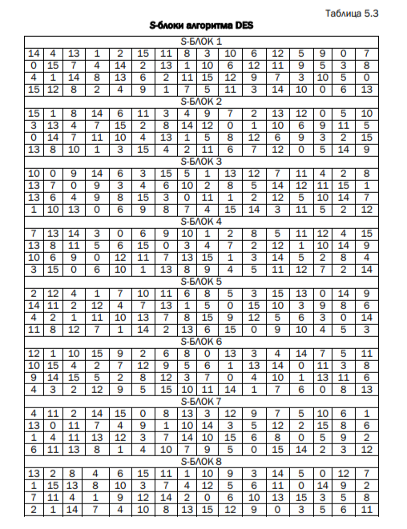
Преобразования ключей. Первоначальный 64-битный ключ сокращается до 56-битного путем отбрасывания битов четности. Остаются 56 битов, последовательность которых показана в табл. 5.5.
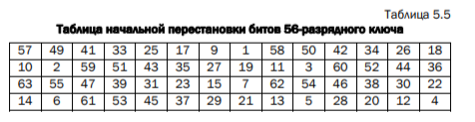
После этого для каждого из 16 раундов генерируется свой 48- битный подключ. Для этого 56 битов сначала делятся пополам. Затем над каждой половиной выполняется операция сдвига на 1 либо 2 бита (в зависимости от раунда).
Полученная комбинация ключа будет исходной для следующего раунда. А в текущем раунде выполняется основная операция – сжимающая перестановка: из 56 битов будут выбраны 48 и их последовательность будет изменена
Как следует из таблицы, например, 33-й бит сдвинутого ключа перемещается на 35-ю позицию, а 18-й бит отбрасывается. Расшифрование в DES. Осуществляется в обратной последовательности. Компоненты алгоритма подобраны так, чтобы для зашифрования и расшифрования применялся одинаковый алгоритм. Понятно, что ключи используются в обратном порядке в сравнении с зашифрованием.
Алгоритм строится на основе сети Фейстеля с 16 раундами. Длина блока равна 64 битам, ключ имеет длину 56 битов (8-й бит каждого байта – бит четности). Таким образом, ключевой вектор состоит из 64 битов. Алгоритм симметричный, поэтому один и тот же ключ используется при зашифровании и расшифровке.
Само название конструкции Фейстеля (сеть) означает ее ячеистую топологию [28]. Формально одна ячейка сети соответствует одному раунду зашифрования или расшифрования сообщения. При зашифровании сообщение разбивается на блоки одинаковой (фиксированной) длины (как правило – 64 или 128 битов). Полученные блоки называются входными. В случае если длина входного блока меньше, чем выбранный размер, блок удлиняется установленным способом. Каждый входной блок шифруемого сообщения изначально делится на два подблока одинакового размера: левый (L0) и правый (R0). Далее в каждом i-м раунде выполняются преобразования в соответствии с формальным представлением ячейки сети Фейстеля:
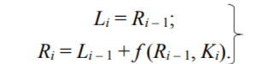
По какому-либо математическому правилу вычисляется раундовый ключ Ki. В приведенном выражение знак «+» соответствует поразрядному суммированию на основе «XOR». На рис. 5.1 приведено графическое отображение сети Фейстеля.
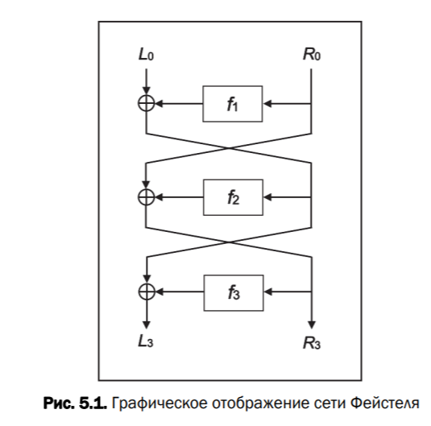
Расшифрование происходит так же, как и зашифрование, с той лишь разницей, что раундовые ключи будут использоваться в обратном порядке по отношению к зашифрованию. В своей статье [28] Х. Фейстель описывает два блока преобразований с использованием функции f (Ri – 1, Ki):
• блок подстановок (S-блок, англ. S-box);
• блок перестановок (P-блок, англ. P-box). Блок подстановок состоит:
• из дешифратора, преобразующего n-разрядное двоичное число в одноразрядный сигнал по основанию 2n ;
• внутреннего коммутатора;
• шифратора, преобразующего сигнал из одноразрядного 2n - ричного в n-разрядный двоичный.
Пример реализации трехразрядного S-блока показан на рис. 5.2. Блок перестановок изменяет положение цифр, т. е. является линейным устройством. Этот блок может иметь очень большое количество входов-выходов, однако в силу линейности является слабым местом преобразования с точки зрения криптостойкости. На рис. 5.3 приведен пример реализации 8-разрядного Р-блока.
Термин «блок» в оригинальной статье [28] используется вместо термина «функция» вследствие того, что речь идет о блочном шифре. При большом размере блоков шифрования (128 битов и более) реализация такой конструкции Фейстеля на 32-разрядных архитектурах может вызвать затруднения, поэтому применяются модифицированные варианты этой конструкции. Обычно используются сети с четырьмя ветвями. На рис. 5.4 показаны наиболее распространенные модификации. Такие модификации предусматривают использование не двух (L и R на рис. 5.1), а четырех ветвей.

Криптоанализ DES. Выше было отмечено, что этот важнейший параметр алгоритма определяется не только ключом, но и преобразованием блока открытого текста или шифртекста с помощью S-матриц. Что касается ключа и его преобразований, то рассматриваемому алгоритму свойственна так называемая проблема слабых ключей. Вспомним, что 56-битный ключ делится пополам. Если все биты каждой половины равны 0 или 1, то во всех раундах будет использоваться одинаковый ключ. Кроме того, существуют пары различных ключей, которые при зашифровании превращают открытые тексты в одинаковый шифртекст. Метод анализирует эволюцию этих разностей в процессе прохождения открытых текстов раундов DES при шифровании одним и тем же ключом. Для DES термин «разность» определяется с помощью операции XOR. Затем, используя разности полученных шифртекстов, присваивают различные вероятности различным ключам. В процессе дальнейшего анализа следующих пар шифртекстов один из ключей станет наиболее вероятным. Это и есть правильный ключ (см. более подробно [5], с. 326).
Линейный криптоанализ алгоритма означает следующее. Если выполнить операцию XOR над некоторой частью открытого текста, затем над некоторой частью шифртекста, а затем над полученными результатами (похоже на пример 5.1), то получается некая последовательность, которая представляет собой XOR некоторых битов ключа. Используя фрагменты открытых текстов и соответствующих им шифртектов, можно найти ключ. Реальность такова, что к началу 1990-х годов рассматриваемый алгоритм был отнесен к числу обеспечивающих низкую криптостойкость. В настоящее время он все еще находит ограниченное применение.

1. Дифференциальный криптоанализ
Главная идея (очень просто):Смотрим, как разница между двумя открытыми текстами влияет на разницу между двумя шифртекстами.
Как работает (на пальцах):
Выбираем пары открытых текстов P и P′ с фиксированной разностью ΔP=P⊕P′
Шифруем оба текста одним ключом → получаем C и C′ разность ΔC=C⊕C′
Из-за нелинейности S-блоков некоторые значения ΔC встречаются чаще других.
Зная частоты, можно восстановить ключ — по сути, «угадать» раундовые подключи.
Почему S-блоки — ключевая точка:
У них 6 входных битов, 4 выходных. Некоторые изменения на входе с большой вероятностью дают предсказуемые изменения на выходе.
Итог метода:
Перебираем возможные ключи, смотрим, какая вероятность соответствует наблюдаемым разностям шифртекстов. Самый вероятный ключ — правильный.

2. Линейный криптоанализ
Главная идея:Находим линейную зависимость (через XOR) между битами открытого текста, шифртекста и ключа, которая выполняется с вероятностью не 1/2, а чуть больше/меньше.
Как работает:
Для одного раунда DES пробуем все возможные комбинации входных битов S-блока..
Ищем такие комбинации, для которых
XOR входных битов=XOR выходных битов
выполняется не в 50% случаев, а, скажем, в 70% или 30%.
«Склеиваем» такие приближения через несколько раундов, получая уравнение, связывающее биты открытого текста, шифртекста и ключа.
Чем больше пар (открытый текст, шифртекст), тем точнее определяем биты ключа.
Почему это работает против DES:
Оказалось, что у S-блоков DES есть небольшие линейные смещения. Неидеальный случайный шифр.

DES давно характеризуется низкой криптостойкостью: в январе 1999 г. закодированное посредством DES сообщение было взломано с помощью связанных через Интернет в единую сеть 100 тыс. персональных компьютеров за 24 часа. Данному алгоритму
присуща проблема так называемых «слабых» и «частично слабых» ключей [5].
Основное достоинство DES – относительно высокая скорость (из-за малой длины ключа); бесплатное распространение по всему миру; общедоступность и отсутствие необходимости лицензионных отчислений.

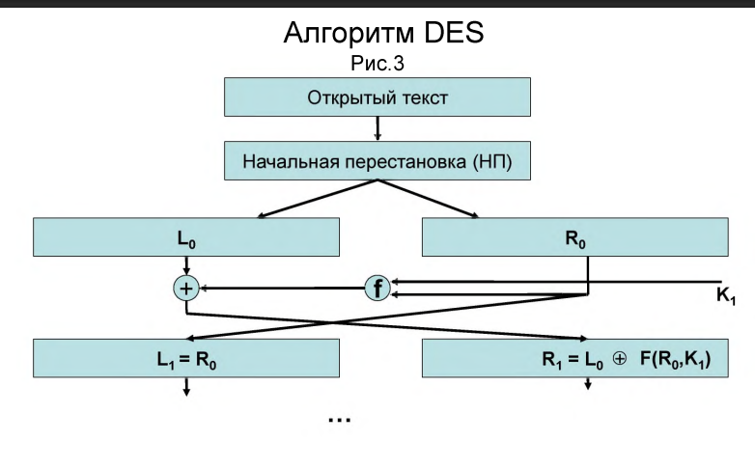
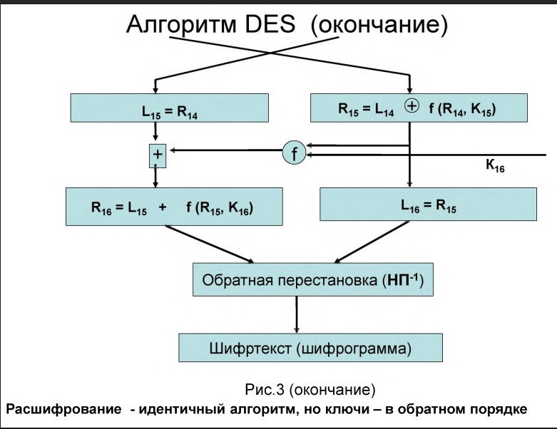
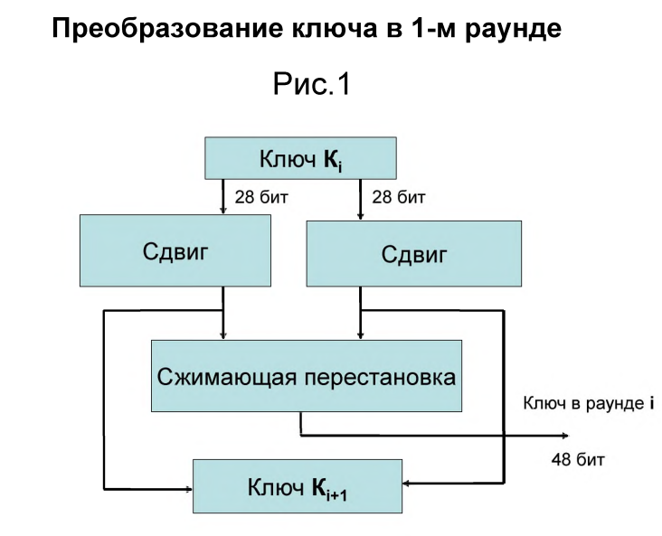
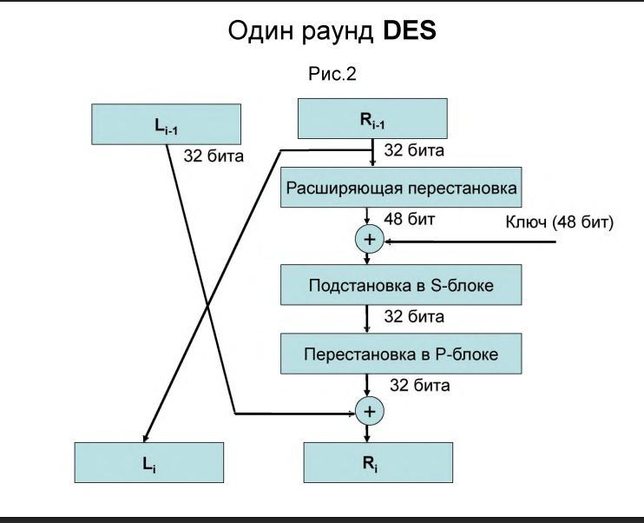
https://www.youtube.com/watch?v=Qn6WIgvBUw4

Слабые ключи (4 штуки)
Идея: В DES из начального 56-битного ключа для каждого из 16 раундов вычисляется свой «подключ» (48 бит). Обычно все 16 подключей получаются разными.
Проблема: Если начальный ключ состоит из всех нулей, всех единиц или половина нули/половина единицы, то при сдвигах половинок ничего не меняется. В результате все 16 раундов используют один и тот же подключ.
Что это значит на практике:
Такой ключ «сам себя расшифровывает» — если зашифровать сообщение этим ключом, а потом зашифровать результат тем же самым ключом, получится исходное сообщение. Обычно для расшифровки нужна обратная операция, а здесь шифрование = расшифрование.
Почему это плохо:
В некоторых режимах шифрования (например, CBC) это может привести к тому, что шифр станет предсказуемым и его можно будет взломать проще, чем полным перебором.
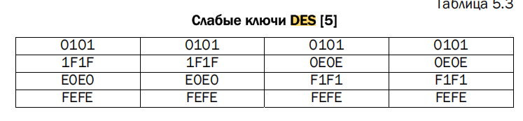

Полуслабые ключи (пары)
Идея: Есть пары разных ключей, которые ведут себя «зеркально» по отношению друг к другу.
Проблема: Вместо 16 разных подключей эти ключи генерируют только 2 разных подключа, каждый повторяется 8 раз. Но самое интересное — у двух разных начальных ключей эти два подключа могут просто поменяться местами.
Почему это плохо:
Представьте, что вы зашифровали файл ключом K11​. Злоумышленник, который знает, что вы используете DES, может попробовать подобрать не ваш ключ, а его полуслабую пару K2​. Если он найдет K22​, то сможет расшифровать ваше сообщение, хотя это «другой» ключ.
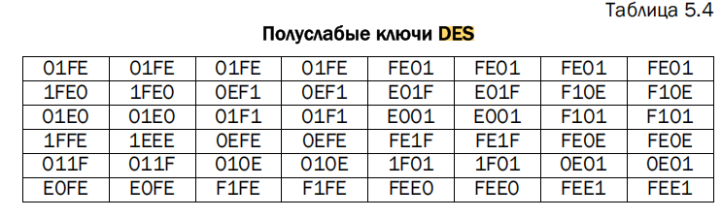

- Цели и особенности модификации алгоритма DES
Основной целью модификации алгоритма DES было повышение его
криптостойкости, так как к началу 1990-х годов оригинальный 56-битный
ключ стал считаться недостаточно надежным для защиты данных. Одним из
путей совершенствования стало использование базового алгоритма DES в
качестве компонента для более сложных схем, что в литературе называют
«наращиванием». Это позволило увеличить эффективную длину ключа, не
отказываясь от хорошо изученных механизмов зашифрования.
К особенностям модификаций относятся следующие варианты реализации:
· Двойной DES: Это наиболее простой метод наращивания, который
предполагает последовательное использование двух различных
ключей: 𝐶 = 𝐸𝐾2(𝐸𝐾1(𝑀)). При такой схеме число попыток,
необходимых для взлома методом «лобовой атаки», значительно
возрастает, хотя для некоторых видов криптоанализа требуются
огромные ресурсы памяти.
· Тройной DES (3DES): Данная модификация была предложена У.
Диффи, М. Хеллманом и У. Тачманом в 1978 году. Она предусматривает
выполнение трех циклов DES для каждого блока данных.
· Режимы 3DES: Алгоритм может работать в нескольких режимах, таких
как DES-EEE3 (последовательное шифрование тремя разными
ключами) или DES-EDE3 (шифрование первым ключом,
расшифрование вторым и снова шифрование третьим). Существуют
также двухключевые варианты (DES-EEE2 и DES-EDE2), где первый и
третий этапы выполняются с использованием одного и того же ключа
(𝐾1 = 𝐾3).
Режим EDE (зашифрование-расшифрование-зашифрование) формально
описывается функцией 𝐶 = 𝐸𝐾1(𝐷𝐾2(𝐸𝐾1(𝑀))). Несмотря на высокую
надежность, тройной DES характеризуется низкой скоростью работы. Он
выполняет операции примерно в три раза медленнее оригинального алгоритма
и является самым медленным среди популярных симметричных блочных
шифров.

- Криптографические системы с открытым (публичным) ключом. Алгоритм передачи ключа по Диффи-Хеллману
Криптографические системы с открытым ключом, также называемые асимметричными криптосистемами, были предложены Уитфилдом Диффи и Мартином Хеллманом в 1976 году. Появление этого направления стало ответом на две серьезные проблемы симметричной криптографии: сложности
при передаче секретных ключей абонентам по открытым каналам и необходимость хранения большого количества ключей в тайне.
Основные принципы систем с открытым ключом
• Использование пары ключей: В отличие от симметричных систем, где используется один и тот же ключ (𝐾1 = 𝐾2), в асимметричных системах ключи используются парами: открытый (публичный) ключ — для зашифрования сообщения, и закрытый (тайный) ключ — для его расшифрования.
• Односторонние функции: Математическую основу таких систем составляют односторонние функции, которые легко вычисляются в одном направлении, но их обращение является практически невыполнимой задачей за приемлемое время. К таким задачам относятся проблема факторизации (разложение больших чисел на множители), используемая в алгоритме RSA, и проблема дискретного логарифмирования, лежащая в основе алгоритмов Диффи — Хеллмана и Эль-Гамаля.
• Безопасность: Секретный ключ никогда не передается по каналам связи и должен быть известен только его владельцу, тогда как открытый ключ может быть опубликован в общедоступных справочниках или базах данных.
Согласно критериям Диффи — Хеллмана, алгоритм с открытым ключом должен обеспечивать вычислительную легкость создания пары ключей, процедур зашифрования и расшифрования, но при этом делать невозможным определение закрытого ключа или открытого текста на основе только открытого ключа и шифртекста.
Алгоритм передачи (согласования) ключа по Диффи — Хеллману
Алгоритм Диффи — Хеллмана стал первой практической реализацией концепции асимметричной криптографии и предназначен для создания общего секретного ключа между двумя абонентами (А и В), обменивающимися информацией по незащищенным каналам.
Протокол обмена (согласования) ключа:
- Выбор общих параметров:
Стороны А и В предварительно договариваются (открыто) о двух больших числах: модуле 𝑛 и основании 𝑔.
- Действия стороны А:
Абонент А выбирает случайное большое секретное число 𝑥, вычисляет значение 𝑋 = 𝑔^𝑥mod𝑛 и отправляет результат стороне В.
- Действия стороны В:
Абонент В выбирает случайное большое секретное число 𝑦, вычисляет значение 𝑌 = 𝑔^𝑦mod𝑛 и отправляет результат стороне А.
4. Вычисление общего ключа:
• Сторона А вычисляет секретный ключ 𝑘1 = 𝑌^𝑥mod𝑛.
• Сторона В вычисляет секретный ключ 𝑘2 = 𝑋^𝑦mod𝑛.
5. Результат: Математически 𝑘1 = 𝑘2 = 𝑔^(𝑥𝑦)mod𝑛 = 𝑘. Это значение становится их общим секретным ключом для последующего симметричного шифрования.
Для стороннего наблюдателя (криптоаналитика), знающего 𝑛, 𝑔,𝑋 и 𝑌, задача вычисления общего ключа 𝑘 сводится к решению проблемы дискретного логарифма — поиску чисел 𝑥 или 𝑦, что для достаточно больших значений является практически неразрешимой задачей.
Уязвимость алгоритма
Основным недостатком протокола Диффи — Хеллмана является его
незащищенность перед атакой «человек в середине» (man-in-the-middle). Если злоумышленник имеет возможность перехватывать и подменять сообщения между А и В, он может отправить каждому из них свои собственные открытые значения, установив таким образом два раздельных секретных ключа (один — с А, другой — с В) и получив возможность читать или модифицировать передаваемый трафик. Противодействие таким атакам осуществляется с помощью цифровых сертификатов и инфраструктуры открытых ключей (PKI).
- Задача об укладке ранца.
https://youtu.be/ggPsT3jSK08?si=ZnRwriqXjW4ybkwI
Проблема укладки ранца формулируется просто. Дано множество предметов общим числом z различного веса. Спрашивается, можно ли положить некоторые из этих предметов в ранец так, чтобы его вес стал равен определенному значению S?

Требуется вычислить значения bz такие, что S = b1k1+ b2k2 + ... + bzkz.(7.1) Здесь bi может быть либо нулем, либо единицей. Значение bi= 1 означает, что предмет mi кладут в рюкзак, а bi= 0 – не кладут.

Суть метода для шифрования состоит в том, что существуют две различные задачи укладки ранца: одна из них решается легко и характеризуется линейным ростом трудоемкости, а другая решается трудно. Легкий для укладки ранец можно трансформировать в трудный.
Трудный для укладки ранец применяется в качестве открытого ключа, который легко использовать для зашифрования, но невозможно – для расшифрования. В качестве закрытого ключа применяется легкий для укладки ранец, который предоставляет простой способ расшифрования сообщения.
В качестве закрытого ключа d (легкого для укладки ранца) используется сверхвозрастающая последовательность, состоящая из z элементов: d1, d2, …, dz: d = {di}, i = 1, …, z.
Определение 3. Сверхвозрастающей называется последовательность, в которой каждый последующий член больше суммы всех предыдущих.
Пример 1. Последовательность {2, 3, 6, 13, 27, 52, 105, 210} является сверхвозрастающей, а {1, 3, 4, 9, 15, 25, 48, 76} – нет.
Алгоритм укладки ранца на основе сверхвозрастающей последовательности
Необходимо по очереди анализировать некоторый «текущий вес» S предметов, составляющих сверхвозрастающую последовательность; в результате анализа нужно упаковать (доупаковать) ранец.
- В качестве текущего выбирается число S, которое сравнивается с «весом» самого тяжелого предмета (dz); если текущий вес меньше веса данного предмета, то его в ранец не кладут (0), в противном случае его укладывают (1) в ранец и переходят к анализу очередного (в общем случае – i-го предмета).
- Если на предыдущем (i-м шаге) предмет пополнил ранец, то текущий вес уменьшают на вес положенного предмета (S = S - di); переходят к следующему по весу предмету в последовательности: di-1.
Шаги повторяются до тех пор, пока процесс не закончится.
Если текущий вес уменьшится до нуля (S = 0), то решение найдено. В противном случае – нет.
Пример 2. Пусть полный вес ранца равен 270, а последовательность весов предметов равна: {2, 3, 6, 13, 27, 52, 105, 210} (d1 = 2, d2 = 3, d3 = 6 и т. д.).
Шаг 1. S = 270. Самый большой вес предмета (dz = d8) – 210. Он меньше 270, поэтому предмет весом 210 кладут в ранец (1): вычитают 210 из 270 и получают 60: S = S - d8 = 270 - 210 = 60.
Шаг 2. Следующий наибольший вес последовательности равен 105. Он больше 60, поэтому предмет весом 105 в ранец не кладут (0): S = S - 0 = 60.
Шаг 3. Следующий самый тяжелый предмет имеет вес 52. Он меньше 60, поэтому предмет весом 52 также кладут в рюкзак (1): S = S - 52 = 8.
На 4-м и на 5-м шагах рюкзак не пополняется. Текущий вес его остается неизменным.
На 6-м шаге в ранец кладут предмет весом 6 и на 8-м шаге – весом 2.
В результате полный вес уменьшится до 0, т. е. получили текущее значение S = 0.
Если бы этот ранец был использован для расшифрования, то открытый текст, полученный из значения шифр текста 270, был бы равен 10100101.
Открытый ключ e представляет собой нормальную (не сверхвозрастающую) последовательность. Он формируется на основе закрытого ключа и не позволяет легко решить задачу об укладке ранца.
Для получения открытого ключа e (e = {ei}, i = 1, ..., z) все значения закрытого ключа умножаются на некоторое число a по модулю n:
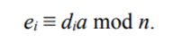
Значение модуля n должно быть больше суммы всех чисел последовательности; кроме того, НОД (a, n) = 1.
Пример 3. Сумма элементов последовательности {2, 3, 6, 13, 27, 52, 105, 210} равна 418: 2 + 3 + 6 + 13 + 27 + 52 + 105 + 210 = 418. Элементы di этой последовательности являются элементами ключа d: d = {di}. Примем, что n = 420 и a = 31.
В соответствии с этим при использовании выражения (7.2) результат построения нормальной последовательности (открытого ключа e) будет представлен следующим множеством: {62, 93, 186, 403, 417, 352, 315, 210}: e1 = 62, e2 = 93 и т. д.
7.1.2.3. Зашифрование сообщения
В основе операции лежит соотношение (7.1).
Для зашифрования сообщения (M) оно сначала разбивается на блоки, по размерам равные числу (z) элементов последовательности в ранце. Затем, считая, что 1 указывает на присутствие элемента последовательности в ранце, а 0 – на его отсутствие, вычисляются полные веса рюкзаков (Si, i = 1, ..., z): по одному ранцу для каждого блока сообщения с использованием открытого ключа получателя e.
7.1.2.4. Расшифрование сообщения
Для расшифрования сообщения получатель (используя свой тайный ключ dd: сверхвозрастающую последовательность) должен сначала определить такое обратное aa число a−1, что
aa−1modn≡1.(7.3)
Для вычисления обратных чисел по модулю можно использовать известный нам расширенный алгоритм Евклида.
После определения обратного числа каждое значение шифрограммы (ci​) преобразуется в соответствии со следующим соотношением:
Si​≡ci​a−1modn.(7.4)
Полученное на основании последней формулы для каждого блока число далее рассматривается как заданный вес ранца, который следует упаковать по изложенному выше алгоритму, используя сверхвозрастающую последовательность (тайный ключ получателя).
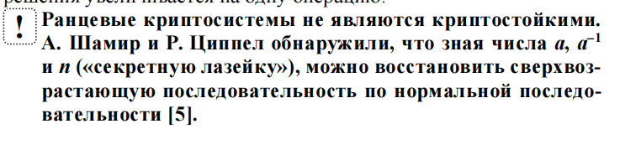
- Алгоритм RSA. Его криптостойкость
Вскоре после появления алгоритма укладки ранца Меркла был создан первый полноценный алгоритм с открытым ключом, который можно использовать и для шифрования, и для создания цифровых подписей – алгоритм RSA. Этот алгоритм также является самым популярным. Названный в честь трех изобретателей – Рона Ривеста (Ron Rivest), Ади Шамира (Adi Shamir) и Леонарда Адле- мана (Leonard Adleman) – этот алгоритм многие годы противосто- ит многочисленным попыткам криптоаналитического вскрытия.
Безопасность алгоритма основана на трудоемкости разложения на множители (факторизации) больших чисел. Открытый и закрытый ключи являются функциями двух больших простых чисел разрядностью 100–200 десятичных цифр или даже больше. Предполагается, что восстановление открытого текста по шифртексту и открытому ключу равносильно разложению числа на два больших простых множителя.
Описание алгоритма RSA. Предварительный этап – генерация ключа, состоящего из трех чисел.
- Случайным образом выбираются два больших простых числа p и q. Рассчитывается произведение n = p ⋅ q. Это первое число, входящее в ключ.
- Вычисляется функция Эйлера (см. выражение (4.3) на с. 52): φ(n) = (p – 1)(q – 1).
- Случайным образом выбирается простое число e – вторая часть ключа, которое удовлетворяет условиям: e < φ(n); е и φ(n) должны быть взаимно простыми числами.
- Вычисляется число d – третья часть ключа, которое являет- ся обратным числу e (см. выражения (4.4) и (4.5) на с. 54), т. е.e ⋅ d ≡ 1 mod φ(n).
Пара чисел (e, n) делается открытым ключом и помещается в общедоступный справочник (база данных), а о числах p, q можно забыть (но это также является тайной информацией). Пара (d, n) – секретный ключ (понятно, что секретным является лишь значение первого числа из этой пары); эти числа также являются взаимно простыми. Первая обычно используется для зашифрования, другая – для расшифрования. Не вдаваясь в детали, отметим важную особенность генерации и использования ключа: числа e и d можно поменять местами. Только в этом слу- чае первое из них будет тайным (входит в ключ для расшифро- вания), второе – открытым. Следующий этап – использование ключа.
Зашифрование. Если шифруется сообщение М, состоящее из r блоков: m1, m2, …, mi, …, mr, то шифртекст С будет состоять из такого же числа (r) блоков, представляемых числами: ci = (mi)^e mod n.
Расшифрование.
Для расшифрования каждого зашифрованного блока производится вычисление вида
mi = (ci)^d mod n.
Криптостойкость алгоритма. Зависит от трудоемкости решения проблемы разложения на множители больших чисел. «Лобовой метод» вскрытия системы RSA заключается в нахождении числа d, обратного е по модулю φ(n). Это легко сделать, если известны числа p и q. Отметим, что математически не доказано, что для восстановления сообщения по шифртексту и по значению открытого ключа нужно разложить n на множители. Тем не менее именно этот подход является наиболее очевидным. Известно, что факторизованы числа длиной более 512 битов. Значит, нужно выбирать n больше этого значения. Кроме того, числа p и q не должны быть слишком близкими друг к другу. Существует одна важная особенность. Если группа пользователей применяет одно и то же значение модулю, но каждый имеет разный ключ, и одно и то же сообщение шифровалось разными пользователями, то вероятность взлома шифра значительно возрастает.
Сложность решения задачи разложения больших чисел на простые сомножители, известной как «проблема факторизации», определяет криптостойкость некоторых алгоритмов асимметричной криптографии, в частности алгоритма RSA.

- Алгоритм Эль-Гамаля. Его криптостойкость
Алгоритм Эль-Гамаля, предложенный в 1985 году, представляет собой
асимметричную криптосистему с открытым ключом. Он может быть
использован для решения трех основных криптографических задач:
зашифрования и расшифрования данных, формирования цифровой подписи, а также для согласования общего секретного ключа. Математическая основа
алгоритма базируется на вычислительной сложности решения проблемы
дискретного логарифмирования в конечном поле.
Процесс функционирования алгоритма
Функционирование системы Эль-Гамаля включает этапы генерации ключей,
зашифрования и расшифрования:
1. Генерация ключевой информации:
• Выбирается большое простое число 𝑝.
• Выбирается число 𝑔 (𝑔 < 𝑝), которое является первообразным корнем
числа 𝑝.
• Выбирается случайное целое число 𝑥 (𝑥 < 𝑝), которое служит тайным
ключом.
• Вычисляется значение 𝑦 = 𝑔 𝑥mod𝑝.
• Открытый ключ состоит из набора чисел (𝑦 , 𝑔 , 𝑝), а тайный ключ
представлен числом 𝑥.
3. Зашифрование сообщения:
• Исходное сообщение 𝑀 разбивается на блоки 𝑚𝑖 , каждый из которых
меньше 𝑝.
• Для каждого блока отправитель выбирает случайное секретное
число 𝑘 (1 < 𝑘 < 𝑝 − 1), являющееся взаимно простым с 𝑝 − 1.
• Шифртекст для каждого блока формируется в виде пары чисел (𝑎𝑖 , 𝑏𝑖 ),
где 𝑎𝑖 = 𝑔 𝑘mod𝑝 и 𝑏𝑖 = (𝑦 𝑘 ⋅ 𝑚𝑖)mod𝑝.
• Случайное число 𝑘 должно уничтожаться сразу после вычисления.
5. Расшифрование сообщения:
• Получатель восстанавливает исходные блоки сообщения, используя
свой тайный ключ 𝑥 по формуле 𝑚𝑖 = 𝑏𝑖/(𝑎𝑖 𝑥 )mod𝑝.
• Математически это также может быть представлено как 𝑚𝑖 = 𝑏𝑖 ⋅
(𝑎𝑖) 𝑝−1−𝑥mod𝑝.
Оценка криптостойкости
Криптостойкость алгоритма Эль-Гамаля определяется следующими
факторами:
• Сложность задачи дискретного логарифма: Безопасность системы
основывается на том, что нахождение секретного показателя 𝑥 при
известных значениях 𝑦, 𝑔 и 𝑝 является практически неразрешимой
задачей для современных вычислительных средств при достаточно
больших значениях параметров.
• Вероятностный характер шифрования: Благодаря использованию
случайного числа 𝑘 алгоритм является схемой вероятностного
шифрования, что означает, что при зашифровании одного и того же
сообщения 𝑀 несколько раз будут получаться разные шифртексты. Это
считается преимуществом перед детерминированными системами,
такими как RSA.
• Уязвимость при повторном использовании 𝑘: Если для
зашифрования двух разных блоков одного сообщения использовать
одинаковое значение 𝑘, злоумышленник может легко вычислить
исходные данные, так как отношение 𝑏1/𝑏2 будет соответствовать
отношению 𝑚1/𝑚2.
• Сравнение с другими системами: При использовании ключей
одинаковой размерности алгоритм Эль-Гамаля обеспечивает уровень
криптостойкости, сопоставимый с алгоритмами RSA и DSA. Основным
недостатком является увеличение длины зашифрованного сообщения
примерно в два раза по сравнению с открытым текстом.

- Поточное шифрование. Типы
Потоковый шифр – симметричный шифр, преобразующий каждый символ mi открытого текста в символ шифрованного ci, зависящий от ключа и расположения символа в тексте.
Все потоковые шифры делятся на 2 класса: синхронные и асинхронные (или самосинхронизирующиеся).
Основной задачей потоковых шифров является выработка некоторой последовательности (гаммы) для зашифрования, т. е. выходная гамма является ключевым потоком (ключом) для сообщения. В общем виде схема потокового шифра изображена на рис. 6.1.
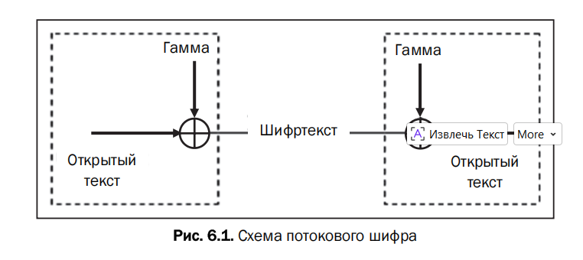
Гамма — это ключевой поток, представляющий собой псевдослучайную последовательность, которая используется для шифрования открытого текста, обычно с помощью операции XOR.
Синхронные потоковые шифры (СПШ) характеризуются тем, что поток ключей генерируется независимо от открытого текста и шифртекста. Главное свойство СПШ – нераспространение ошибок. Ошибки отсутствуют, пока работают синхронно шифровальное и дешифровальное устройства отправителя и получателя информации. Один из методов борьбы с рассинхронизацией – разбить отрытый текст на отрезки, начало и конец которых выделить вставкой контрольных меток (специальных маркеров).
Синхронные потоковые шифры уязвимы к атакам на основе изменения отдельных битов шифртекста
В самосинхронизирующихся потоковых шифрах символы ключевой гаммы зависят от исходного секретного ключа шифра и от конечного числа последних знаков зашифрованного текста. Основная идея заключается в том, что внутреннее состояние генератора потока ключей является функцией фиксированного числа предыдущих битов шифртекста. Поэтому генератор потока ключей на приемной стороне, приняв фиксированное число битов, автоматически синхронизируется с генератором гаммы.
Недостаток этих потоковых шифров – распространение ошибок, так как искажение одного бита в процессе передачи шифртекста приведет к искажению нескольких битов гаммы и, соответственно, расшифрованного сообщения.
- Гаммирование в поточном шифровании. Генераторы ключа
Поточное (или потоковое) шифрование представляет собой метод симметричного зашифрования, при котором каждый символ открытого текста (бит или байт) преобразуется в символ шифртекста в зависимости от используемого ключа и его расположения в потоке данных. Основным механизмом такого преобразования является гаммирование.
Гаммирование в поточном шифровании
Гаммирование — это процесс наложения на блоки открытого текста $m_{i}$ специальной псевдослучайной последовательности, называемой бегущим ключом или гаммой ($k_{i}$).
- Механизм преобразования: Зашифрование обычно реализуется путем поразрядной операции сложения по модулю два (XOR) между символом открытого текста и символом гаммы: $c_{i}=m_{i}⊕k_{i}$.
- Расшифрование: Для восстановления исходных данных выполняется аналогичная операция XOR между шифртекстом и той же самой гаммой: $m_{i}=c_{i}⊕k_{i}$.
- Преимущества: Главным достоинством потоковых шифров перед блочными является высокая скорость работы, позволяющая осуществлять шифрование практически в реальном масштабе времени по мере поступления данных.
- Криптостойкость: Безопасность системы полностью зависит от свойств гаммы; если она является истинно случайной, совпадает по размеру с текстом и применяется один раз (одноразовый блокнот), шифр становится теоретически невскрываемым.
По способу взаимодействия с текстом выделяют два типа систем:
- Синхронные (СПШ): Гамма генерируется независимо от открытого или зашифрованного текста; искажение одного бита при передаче не вызывает ошибок в других символах, но потеря синхронизации приводит к невозможности расшифрования.
- Самосинхронизирующиеся (асинхронные, ССПШ): Каждый символ гаммы является функцией фиксированного числа предыдущих символов шифртекста, что позволяет системе автоматически восстанавливать синхронизацию после потери битов, хотя и вызывает ограниченное размножение ошибок.
Генераторы ключа (ПСП)
Поскольку хранение и передача ключей, равных по длине сообщению, затруднительны, на практике используют генераторы псевдослучайных последовательностей (ПСП), которые создают длинную гамму на основе короткого секретного ключа. Криптографически стойкий генератор должен проходить тесты на случайность и удовлетворять «тесту на следующий бит» (невозможность предсказать значение бита с вероятностью более 0,5).
Основные типы генераторов:
- Линейный конгруэнтный генератор (ЛКГ): Описывается рекуррентным соотношением $x_{t+1}=(ax_{t}+c)modn$.
где xt и xt + 1– соответственно t-й (предыдущий) и (t + 1)-й (текущий, вычисляемый) члены числовой последовательности; а, с и n – константы. Период такого генератора (период ПСП) не превышает n. Он прост и быстр, но обладает низкой криптостойкостью, так как последовательность можно восстановить по нескольким известным значениям.
- Регистры сдвига с линейной обратной связью (РСЛОС/LFSR): Состоят из ячеек памяти и функции обратной связи на основе XOR. Если используемый многочлен неприводим, период ПСП будет максимально возможным и составит $2^{L}-1$.
- Генератор на основе RSA: Использует соотношение $x_{t}≡(x_{t-1})^{e}modn$, где выходом является младший бит числа; безопасность базируется на сложности задачи факторизации.
- Генератор BBS (Блюм — Блюм — Шуб): Основан на вычислении квадратичных вычетов $x_{t}≡(x_{t-1})^{2}modn$.
где n, как и в генераторе на основе RSA, является произведением простых чисел p и q, однако в нашем случае эти простые числа должны быть сравнимы с числом 3 по модулю 4, т. е. при делении p и q на 4 должен получаться одинаковый остаток 3; число x должно быть взаимно простым с n; число n называют числом Блюма.
Выходом генератора на t-м шаге является младший бит числа xt:
xt ≡ (xt – 1) 2 mod n.
С точки зрения безопасности важным является свойство рассмотренного генератора, заключающееся в том, что при известных p и q xt-й бит легко вычисляется без учета предыдущего (xt – 1) бита: xt ≡ (x0) a mod n,
где а ≡ 2t mod ((p – 1)(q – 1)).

Считается очень надежным (непредсказуем в обоих направлениях), но работает медленно, что ограничивает его применение в реальном времени.
Алгоритм RC4: Потоковый шифр с переменным размером ключа, использующий S-блок (таблицу замен) размером $2^{n}$ слов. Он очень быстр, прост в реализации и устойчив к дифференциальному криптоанализу, благодаря чему широко применяется в протоколах SSL/TLS и WEP.

- Принципы построения генераторов ПСП на основе регистров сдвига

Принципы построения генераторов ПСП на основе регистров сдвига
Принципы построения генераторов псевдослучайных последовательностей (ПСП) на основе регистров сдвига базируются на использовании цифровой логики для создания длинных последовательностей, обладающих свойствами, близкими к случайным. Такие устройства являются важнейшими структурными компонентами электронных цифровых вычислительных машин (ЭЦВМ) и широко применяются в потоковых шифрах для имитации концепции «одноразового блокнота».
Конструктивные особенности и структурная схема
Регистр сдвига с линейной обратной связью (РСЛОС или LFSR) состоит из двух основных частей: собственно регистра сдвига и функции обратной связи (ФОС).
- Ячейки памяти (триггеры): Регистр состоит из набора ячеек (триггеров), общее число которых $L$ называется длиной регистра. В каждом такте работы состояние $i$-го триггера передается на вход следующего $\left(i + 1\right)$-го триггера.
- Линейная обратная связь: Функция обратной связи обычно реализуется с помощью сумматоров по модулю два (элементов XOR). Она вычисляет значение бита, который будет записан в начальную (нулевую) ячейку в следующем такте.
Принцип функционирования
В течение каждой единицы времени (за один такт) выполняются следующие операции:
- Выход: Содержимое последней ячейки ($L-1$) формирует очередной бит выходной псевдослучайной последовательности.
- Сдвиг: Содержимое каждой $i$-й ячейки перемещается в ячейку $i+1$.
- Обратная связь: Новое содержимое нулевой ячейки определяется битом обратной связи, который вычисляется путем сложения по модулю два (XOR) значений определенных ячеек регистра.
Выходная последовательность полностью определяется начальным состоянием каждой ячейки регистра и видом функции обратной связи.
Математическое описание и период ПСП
Свойства генерируемой ПСП зависят от ассоциированного многочлена (порождающего полинома) $C(x)=1+c_{1}x+c_{2}x^{2}+⋯+c_{L}x^{L}$.
- Отводы (taps): Ненулевые коэффициенты $c_{i}$ этого многочлена называются отводами. Они соответствуют ячейкам регистра, значения которых подаются на вход функции обратной связи.
- Период ПСП: Это длина получаемой последовательности до начала ее повторения. Поскольку регистр с $L$ ячейками может находиться в $2^{L}-1$ различных ненулевых состояниях, период последовательности не может превышать этой величины.
- Максимальный период (M-последовательности): Если порождающий многочлен является неприводимым (не может быть представлен как произведение многочленов меньших степеней), то период ПСП при любом ненулевом начальном состоянии будет максимально возможным и составит $2^{L}-1$. Такие последовательности называют последовательностями максимальной длины или M-последовательностями.
Основные конфигурации( хз на сколько это верно)
Существуют две классические конфигурации реализации РСЛОС:
- Конфигурация Фибоначчи: Значение бита обратной связи вычисляется как XOR отводов и подается в первую ячейку.
- Конфигурация Галуа: Более сложная структура, где все степени полинома (кроме старшей) задают последовательность отводов, отсчитываемую от младшего края регистра, а новый бит генерируется операцией XOR над конкретными битами (например, для 32-битного регистра — над 7, 5, 3, 2, 1 и 0-м битами).

- Особенности алгоритма RC4.
Алгоритм RC4 представляет собой симметричный потоковый шифр с переменным размером ключа, разработанный Роном Ривестом в 1987 году для компании RSA Security. Он широко применяется в популярных протоколах защиты интернет-трафика и беспроводных сетей, таких как SSL/TLS, WEP, WPA и Kerberos.
Основные характеристики и преимущества
- Высокая эффективность: Главными достоинствами RC4 являются очень высокая скорость работы и простота реализации как на программном, так и на аппаратном уровнях.
- Гибкость параметров: Длина секретного ключа может варьироваться в широком диапазоне — от 40 до 2048 битов.
- Основа алгоритма: RC4 фактически является классом алгоритмов, параметры которых определяются размером слова $n$ (обычно используется $n=8$, что соответствует одному байту).
Устройство и принцип функционирования
Внутреннее состояние шифра определяется двумя основными элементами: массивом слов (S-блоком или таблицей замен) размером $2^{n}$ и двумя счетчиками ($i$ и $j$), размер которых составляет одно слово. Все вычисления в алгоритме проводятся по модулю $2^{n}$.
Процесс работы алгоритма делится на две основные стадии:
- Инициализация (Key-Scheduling Algorithm, KSA):
- Сначала таблица замен $S$ заполняется последовательно числами от 0 до $2^{n}-1$.
- Затем массив $S$ перемешивается на основе секретного ключа переменной длины. Если ключ короче необходимого размера массива, он циклически повторяется.
- Генерация псевдослучайной последовательности (Pseudo-Random Generation Algorithm, PRGA):
- На этом этапе генератор на каждом шаге переставляет значения внутри таблицы $S$ и выбирает из неё определенный элемент.
- Результатом каждого цикла является $n$-битное слово (гамма), которое используется в качестве ключа для шифрования очередного блока данных.
Процесс зашифрования заключается в выполнении побитовой операции сложения по модулю 2 (XOR) между полученным словом гаммы и блоком открытого текста.
Криптостойкость и особенности производительности
- Устойчивость к анализу: Согласно источникам, алгоритм RC4 считается устойчивым к методам линейного и дифференциального криптоанализа.
- Пространство состояний: При использовании 8-битного слова ($n=8$) количество возможных состояний алгоритма огромно и составляет примерно $2^{1700}$ ($256!⋅256^{2}$).
- Влияние параметра $n$: Увеличение размера слова до $n=16$ позволяет повысить скорость самого процесса шифрования, однако значительно замедляет стадию инициализации, так как требуется заполнение и перемешивание массива из 65 536 элементов.
Важной особенностью потокового шифрования в целом, и RC4 в частности, является то, что зашифрованные файлы практически не поддаются сжатию, так как представляют собой набор случайных битов.

- ЭЦП. Назначение и свойства. Основные методы генерирования
Электронная цифровая подпись – контрольная характеристика сообщения, которая вырабатывается с использованием личного ключа, проверяется с использованием открытого ключа, служит для контроля целостности и подлинности сообщения и обеспечивает невозможность отказа от авторства.
ЭЦП выполняет в цифровой среде те же функции, что и собственноручная подпись на бумаге, но обладает специфическими особенностями. К основным задачам и свойствам подписи относятся:
- Аутентификация лица: Позволяет однозначно идентифицировать субъекта, подписавшего сообщение.
- Контроль целостности: Гарантирует, что документ не был изменен после подписания; любое, даже минимальное искажение данных делает подпись недействительной.
- Защита от подделок: Создать легитимную подпись может только владелец секретного (личного) ключа.
- Неотказуемость (апеллируемость): Обеспечивает невозможность отказа автора от факта подписания документа (non-repudiation).
- Публичная верификация: Подпись может быть проверена любым пользователем, имеющим доступ к открытому ключу автора.
В отличие от асимметричного шифрования, где используются ключи получателя, технология ЭЦП всегда основывается на использовании ключей отправителя: закрытый ключ применяется для генерации подписи, а открытый — для её проверки.
Основные методы генерирования ЭЦП
Генерация подписи может осуществляться по нескольким схемам:
- На основе симметричных алгоритмов: В простейшем случае зашифрование сообщения секретным ключом уже является формой авторизации. Более сложная схема включает участие доверенного посредника (арбитра), который подтверждает авторство и пересылает сообщение получателю, используя разные секретные ключи для каждой стороны.
- Схема на основе асимметричного шифрования (без хеширования): Отправитель шифрует само сообщение своим закрытым ключом. Этот метод редко применяется на практике из-за большого объема вычислений.
- Схема на основе хеша сообщения (классическая): Это наиболее распространенный метод. Сначала вычисляется хеш-образ сообщения $H(M)$, который затем подписывается закрытым ключом. Это значительно ускоряет процесс и повышает надежность системы.
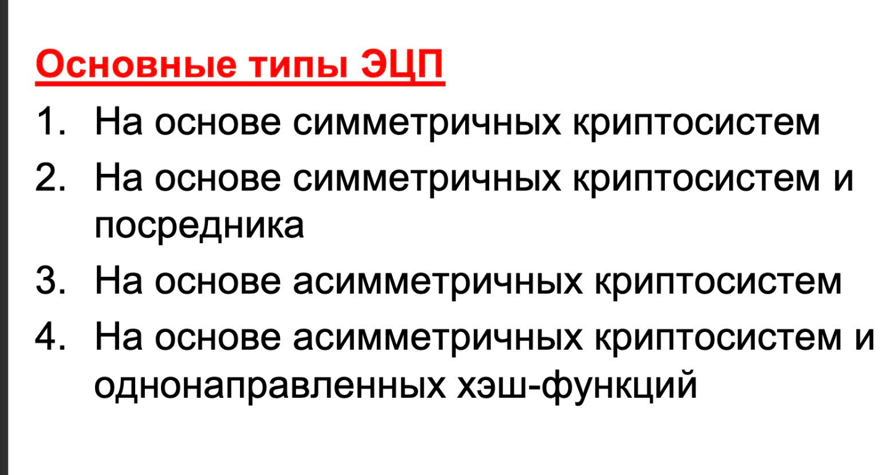
Основные алгоритмы реализации:
- RSA: Подпись $S$ вычисляется как $S≡(H(M))^{d}(modn)$, где $d$ и $n$ — параметры закрытого ключа. Верификация проводится открытым ключом $e$ через проверку равенства $S^{e}(modn)$ и хеша полученного сообщения.
- DSA (Digital Signature Algorithm): Основан на сложности задачи дискретного логарифмирования. Подпись состоит из пары чисел $\left(r , s\right)$.
- ЭЦП Эль-Гамаля: Также базируется на дискретном логарифмировании. Отправитель выбирает случайное число $k$ и вычисляет подпись в виде пары чисел $\left(a , b\right)$ через систему сравнений по модулю.
- Схема Шнорра: Вариант алгоритма Эль-Гамаля с уменьшенным размером подписи. Этот алгоритм является основой государственного стандарта ЭЦП в Республике Беларусь (СТБ 34.101.45-2013).
На основе эллиптических кривых (ECDSA): Современный метод, обеспечивающий высокую криптостойкость при значительно меньшей длине ключей по сравнению с RSA или DSA. Например, 160-битный ключ на эллиптических кривых эквивалентен по стойкости 1024-битному ключу RSA. Эта технология лежит в основе актуальных стандартов Беларуси и России.
- ЭЦП на основе симметричной криптографии
Электронная цифровая подпись (ЭЦП) на основе симметричных алгоритмов использует один и тот же секретный ключ как для генерации подписи, так и для её проверки. Основные функции ЭЦП (аутентификация, контроль целостности и защита от подделок) в данном случае обеспечиваются самим фактом владения секретным ключом, который должен быть известен только законным участникам обмена.
Особенности реализации и исторический контекст
Первоначально концепция подписи на основе симметричных блочных шифров была предложена У. Диффи и М. Хеллманом, однако их метод предполагал подписание каждого бита сообщения в отдельности. Это приводило к тому, что размер подписи мог превосходить размер самого документа на несколько порядков, что сделало идею практически неприменимой.
Более эффективным и практически реализуемым методом является использование схемы с участием доверенного посредника (арбитра).
Алгоритм ЭЦП с участием арбитра
В этой системе предполагается наличие третьей стороны — арбитра (П), который пользуется абсолютным доверием обеих сторон (А и В). Процесс функционирования включает следующие этапы:
- Распределение ключей: Посредник вырабатывает для абонентов А и В индивидуальные секретные (например, сеансовые) ключи — $K_{A}$ и $K_{B}$ соответственно.
- Действия отправителя (А): Абонент А шифрует свое сообщение $M$ ключом $K_{A}$ и отправляет результат посреднику: $C=E_{KA}(M)$.
- Действия арбитра (П):
- Арбитр расшифровывает полученное сообщение своим ключом $K_{A}$, извлекая оригинал $M$.
- К сообщению $M$ присоединяется подтверждение того, что его автором является именно абонент А (метка $M_{\text{Д}}$), формируя документ $M^{'}=M∣∣M_{\text{Д}}$.
- Арбитр шифрует этот документ ключом получателя $K_{B}$ и отправляет его абоненту В: $C_{1}=E_{KB}(M^{'})$.
- Действия получателя (В): Абонент В расшифровывает сообщение ключом $K_{B}$, получая оригинал $M$ и подтверждение авторства А, заверенное арбитром.
Свойства и преимущества симметричной схемы
Данный подход обеспечивает выполнение всех ключевых требований к ЭЦП:
- Достоверность и защита от подделок: Арбитр выступает гарантом того, что сообщение пришло от конкретного автора, а секретность ключей $K_{A}$ и $K_{B}$ исключает возможность создания фальшивой подписи третьими лицами.
- Целостность: Подписанный документ нельзя изменить незаметно, так как это нарушит структуру зашифрованного блока.
- Неотказуемость: Автор не может отрицать факт отправки сообщения, так как только он владеет ключом $K_{A}$, использованным на первом этапе.
- Защита от повторного использования: Если в системе используются сеансовые ключи, подпись невозможно применить к другому сообщению или использовать повторно.
Главным отличием такой схемы от асимметричной является необходимость наличия доверенного узла, который участвует в процессе передачи каждой подписи.

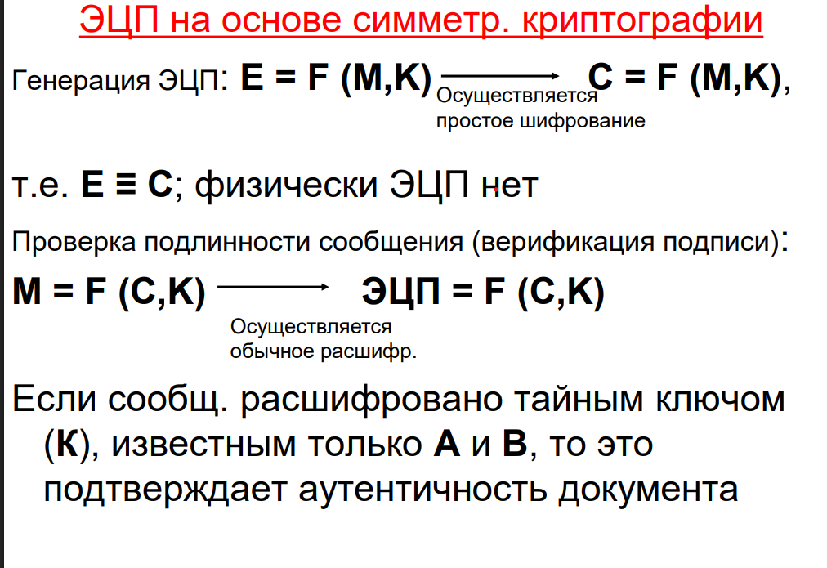
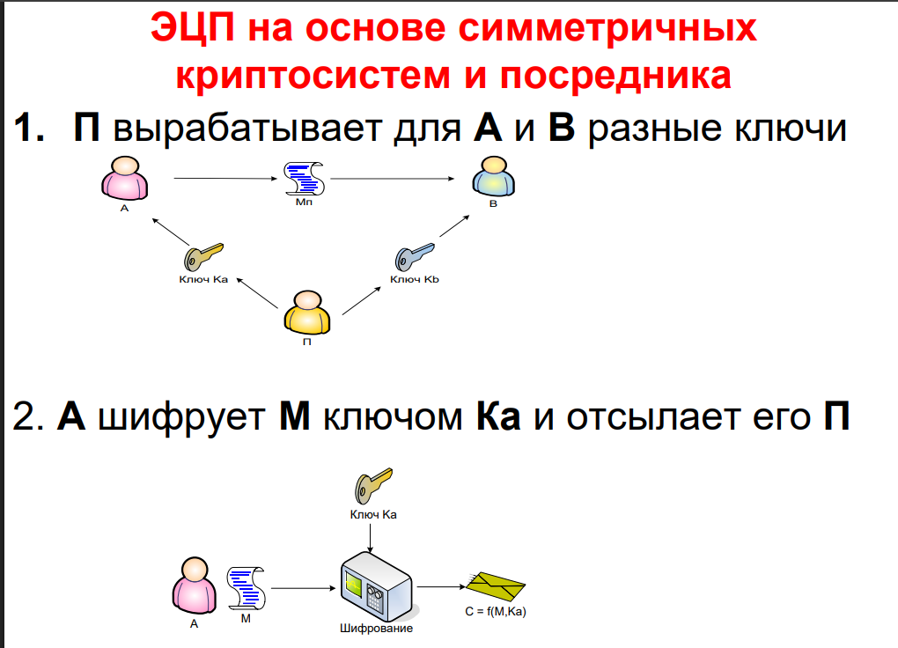
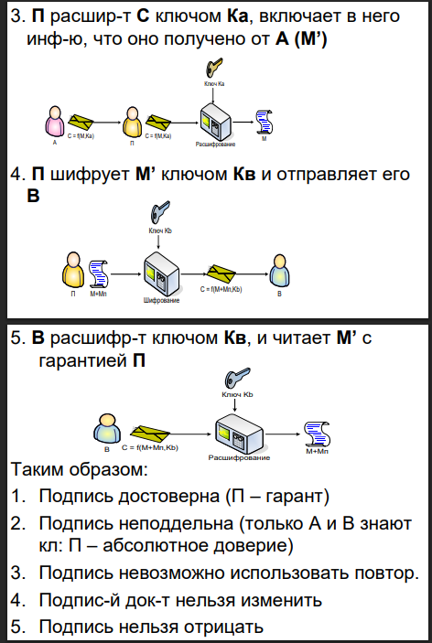

- ЭЦП на основе алгоритма RSA
Электронная цифровая подпись (ЭЦП) на основе алгоритма RSA стала первой полноценной реализацией асимметричной криптосистемы, подходящей как для шифрования, так и для подтверждения подлинности документов. В основе безопасности этого метода лежит вычислительная сложность задачи факторизации — разложения больших целых чисел на простые множители.
Основной принцип и отличия
Важнейшей особенностью использования RSA для ЭЦП является то, что, в отличие от асимметричного шифрования, здесь используются ключи отправителя. Закрытый ключ отправителя применяется для генерации подписи, а открытый — для её проверки любым получателем.
Классическая технология ЭЦП предусматривает подписание не самого текста сообщения ($M_{o}$), а его хеш-образа ($H(M_{o})$). Это значительно ускоряет процесс и снижает риск возникновения ошибок.
Алгоритм реализации ЭЦП RSA
Процесс состоит из двух основных этапов: генерации подписи отправителем и её верификации получателем.
1. Формирование подписи (на стороне отправителя):
- Отправитель вычисляет хеш-функцию от сообщения: $H(M_{o})$.
- Вычисляется значение самой подписи $S$ по формуле: $S≡(H(M_{o}))^{d}modn$, где $d$ и $n$ — компоненты секретного ключа отправителя.
- Полученное число $S$ присоединяется к исходному сообщению $M_{o}$ и отправляется получателю.
2. Верификация подписи (на стороне получателя):
- Получатель отделяет подпись $S$ от полученного сообщения $M_{n}$.
- С помощью открытого ключа отправителя ($e,n$) восстанавливается исходный хеш-образ: $h^{'}≡S^{e}modn$.
- Получатель самостоятельно вычисляет хеш-образ от пришедшего сообщения: $H(M_{n})$.
- Производится сравнение: если $h^{'}=H(M_{n})$, подпись признается верной. Это гарантирует, что документ не был изменен в процессе передачи, а его автором является именно владелец данного секретного ключа.
Свойства и криптостойкость
- Защита от подделки: Злоумышленник не может подменить сообщение $M$ на $M^{'}$, так как для этого пришлось бы подобрать документ с идентичным значением хеш-функции, что является практически неразрешимой задачей.
- Требования к ключам: Для обеспечения безопасности в современных системах рекомендуется использовать модули $n$ длиной не менее 1024 или 2048 битов, так как 512-битные ключи считаются недостаточно стойкими.
- Вариант с восстановлением сообщения: В некоторых случаях подписывается само сообщение, а не его хеш ($S≡M^{d}modn$). В этой схеме получатель восстанавливает текст напрямую: $M^{'}≡S^{e}modn$.
Несмотря на надежность, алгоритм RSA характеризуется низкой скоростью работы (программно — в 100 раз медленнее DES), поэтому его чаще используют для подписи коротких дайджестов (хешей), чем для обработки больших массивов данных целиком.

- ЭЦП на основе симметричной криптосистемы и посредника
Электронная цифровая подпись (ЭЦП) на основе симметричных алгоритмов предполагает использование одного и того же ключа для создания подписи и для ее последующей проверки.
Процесс работы ЭЦП с участием посредника состоит из следующих последовательных этапов:
- Посредник вырабатывает для отправителя (А) и получателя (В) разные секретные ключи – $K_{A}$ и $K_{B}$ соответственно.
- Отправитель А шифрует свое сообщение $M$ ключом $K_{A}$ и отсылает результат посреднику: $C=F(M, К_{А})$.
- Посредник расшифровывает полученное сообщение своим ключом $K_{A}$.
- Посредник присоединяет к сообщению $M$ подтверждение того, что его автором является именно абонент А (метку $M_{\text{Д}}$), формируя новый документ $M^{'}=M∣∣M_{\text{Д}}$.
- Посредник шифрует документ $M^{'}$ ключом получателя $K_{B}$ и отправляет его абоненту В: $C_{1}=F(M', К_{В})$..
- Получатель В расшифровывает $C_{1}$ своим ключом $K_{B}$, извлекая оригинал $M$ и подтверждение авторства А, заверенное посредником.
Таким образом:
- Подпись достоверна (П - гарант)
- Подпись неподдельна (только А и В знают кл: П – абсолютное доверие)
- Подпись невозможно использовать повторно
- Подписанный документ нельзя изменить
- Подпись нельзя отрицать

- ЭЦП на основе DSA
Алгоритм DSA (Digital Signature Algorithm – алгоритм цифровой подписи) является основой стандарта цифровой подписи DSS (Digital Signature Standard Его криптостойкость базируется на вычислительной сложности решения задачи дискретного логарифмирования в конечном поле.
Основные параметры
- $p$ — простое число длиной от 64 до 1024 битов (число должно быть кратно 64).
- $q$ — 160-битный простой множитель числа $\left(p − 1\right)$.
- $g$ — параметр, вычисляемый как $g=v^{(p-1)/q}modp$, где $v$ — любое целое число меньше $\left(p − 1\right)$, для которого $v^{(p-1)/q}mod p>1$.
Эти числа ($p,q,g$) являются открытыми и могут быть общими для группы пользователей.
Ключевая информация пользователя:
- Закрытый (тайный) ключ ($x$): случайное число, выбираемое из условия $x<q$.
- Открытый ключ ($y$): вычисляется по формуле $y=g^{x}mod p$.
Процесс генерации ЭЦП
Для подписывания сообщения $M$ отправитель выполняет следующие действия:
- Генерирует ключи (выбор числа x, вычисление y)
- Вычисляет хеш-образ сообщения $H(M)$, используя алгоритм хеширования (обычно семейства SHA).
- Выбирает случайное секретное число $k$, такое что $k<q$.
- Вычисляет первую часть подписи $r$: $r=\left(g^{k}mod p\right)modq$. Если $r=0$, выбирается новое значение $k$.
- Вычисляет вторую часть подписи $s$: $s=\left(\frac{H\left(M\right)+x⋅r}{k}\right)mod q$. Если $s=0$, процедура повторяется с новым $k$.
- Отправляет письмо с ЭЦП (M, r, s), где пара чисел (r, s) – ЭЦП
Процедура верификации (проверки) подписи
Получатель, имея сообщение $M$, подпись (r, s) и открытый ключ отправителя $y$, проводит следующие расчеты:
- Проверяет условие $0<r<q$ и $0<s<q$.
- Вычисляет $w=s^{-1}modq$.
- Вычисляет вспомогательные значения: $u_{1}=\left(H\left(M\right)⋅w\right)mod q$ и $u_{2}=\left(r⋅w\right)mod q$.
- Вычисляет проверочное значение $a$: $a=\left(\left(g^{u_{1}}⋅y^{u_{2}}\right)mod p\right)mod q$.
Подпись признается верной, если выполняется равенство $a=r$.
Особенности и производительность
Важной особенностью DSA является возможность использования предварительных вычислений для повышения быстродействия. Поскольку параметр $r$ не зависит от содержания подписываемого сообщения $M$, а зависит только от $k$ и общих параметров системы, значения $r$ и $k^{-1}$ могут быть рассчитаны заранее и сохранены в виде массива. В этом случае процесс генерации подписи сокращается до вычисления значения $s$, что составляет лишь незначительную часть времени от общей процедуры.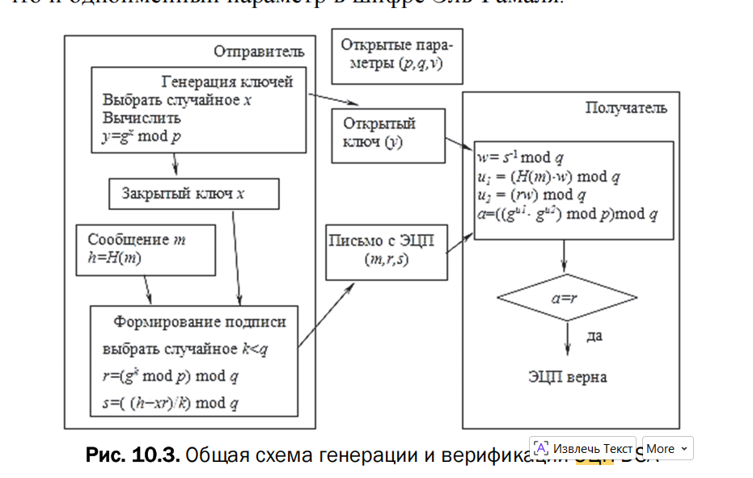

- ЭЦП на основе алгоритма Эль-Гамаля
1. Генерация ключевой информации отправителя:
- Для создания подписи отправитель сначала выбирает большое простое число $p$.
- Затем выбирается число $g$ ($g<p$), которое должно быть первообразным корнем числа $p$.
- Выбирается случайное целое число $x$ ($x<p$), которое является тайным (закрытым) ключом.
- Вычисляется значение $y=g^{x}modp$, которое вместе с $g$ и $p$ образует открытый ключ.
2. Формирование (генерация) подписи:
- В современных схемах подписывается не само сообщение $M$, а его хеш-образ $H(M)$, что существенно сокращает время вычислений.
- Отправитель выбирает случайное секретное число $k$, которое должно быть взаимно простым с $\left(p − 1\right)$.
- Цифровая подпись представляет собой пару чисел $S=(a, b)$
- Число $a$ вычисляется по формуле $a=g^{k}mod p$
- Число $b$ находится путем решения уравнения $H\left(M\right)≡\left(xa+kb\right) mod(p-1)$ с использованием расширенного алгоритма Евклида
- Получателю отправляется сообщение $M^{'}=M_{0}||S$
3. Верификация (проверка) подписи:
- Получатель вычисляет хеш полученного сообщения $h=H(M^{'})$
- Далее проверяется выполнение равенства $y^{a}⋅a^{b}≡g^{h}mod p$,.
- Если равенство выполняется, подпись считается подлинной
Особенности и криптостойкость: криптостойкость алгоритма Эль-Гамаля определяется сложностью нахождения секретного числа $x$ при известных открытых параметрах. Математическая основа этой системы базируется на вычислительной сложности решения задачи дискретного логарифмирования в конечном поле.

- ЭЦП на основе алгоритма Шнорра
Алгоритм электронной цифровой подписи Шнорра является вариантом алгоритма ЭЦП Эль-Гамаля. В алгоритме Эль-Гамаля число длина числа p должна быть по крайней мере 1024 бита. Чтобы уменьшить размер подписи, Шнорр предложил новую схему, но с уменьшенным размером подписи.
Параметры:
- Простое число $p$: Большое простое число, обычно имеющее длину от 512 до 1024 битов
- Простое число $q$: 160-битное простое число, делитель числа $\left(p − 1\right)$
- Число $g$: Любое число (отличное от 1), удовлетворяющее условию $g^{q}≡1(mod p)$
- Закрытый (тайный) ключ $x$: Случайное число, выбираемое из условия $x<q$
- Открытый ключ $y$: Вычисляется по формуле $y≡g^{-x}(modp)$
- Числа p, g, q являются открытыми
Алгоритм генерации ЭЦП:
- Выбор случайного числа: Выбирается случайное секретное число $k$, такое что $1<k<q$
- Вычисление значения $a$: Рассчитывается число $a≡g^{k}(modp)$
- Хеширование: Вычисляется хеш-образ от конкатенации (соединения) исходного сообщения $M$ и вычисленного числа $a$: $h=H(M∣∣a)$. Важно, что хеш-функция применяется не к самому сообщению напрямую, а к его связке с параметром $a$.
- Вычисление значения $b$: Находится вторая часть подписи по формуле $b≡(k+xh)(modq)$
- Формирование итогового сообщения: Получателю отправляется $M^{'}=M_{0}||(h, b)$
Алгоритм верификации (проверки) подписи
Получатель, имея сообщение $M$, подпись $(h, b)$ и открытый ключ отправителя $y$, выполняет проверку по следующей схеме,:
- Проверка условий: Сначала проверяется, что числа $r$ и $s$ (в обозначениях подписи) находятся в допустимом диапазоне $1<r,s<q$.
- Восстановление значения: Вычисляется проверочное значение $X$ по формуле $X≡g^{b}⋅y^{h}(mod p)$
- Сравнение хешей: Проверяется равенство $h=H(M∣∣X)$. Подпись достоверна, если равенство выполняется.
Благодаря особенностям математической структуры, размер подписи в схеме Шнорра меньше, чем в классической схеме Эль-Гамаля, при сопоставимом уровне безопасности.

- Хеш-функция в криптографии
Хеш-функция – математическая или иная функция h = H(М), которая принимает на входе строку символов М, называемую также прообразом, переменной длины n и преобразует ее в выходную строку фиксированной (обычно – меньшей) длины l. Результат этого процесса называют хешем, хеш-кодом, дайджестом сообщения или функцией свертки.
Хеширование – это преобразование входного массива данных определенного типа и произвольной длины (практически) в выходную битовую строку фиксированной длины.
Все существующие функции хеширования можно разделить на два больших класса:
• бесключевые хеш-функции, зависящие только от сообщения;
• хеш-функции с секретным ключом, зависящие как от сообщения, так и от секретного ключа.
Криптографическая хеш-функция – это специальный класс хеш-функций, который имеет различные свойства, необходимые для решения задач в области криптографии.
Основные задачи, решаемые с помощью хеш-функций:
• аутентификация (хранение паролей);
• проверка целостности данных;
• защита файлов;
• обнаружение зловредного ПО;
Коллизией хеш-функции Н называют ситуацию, при которой различным входам (в общем случае – х и у или М ≠ М') соответствует одинаковый хеш-код: H(x) = H(y) или H(М) = = H(М').
Криптографические хеш-функции должны обладать рядом специфических свойств:
- Детерминированность: при многократном вычислении хеша от одного и того же сообщения результат всегда должен быть идентичным.
- Высокая скорость вычисления хеша: процесс вычисления хеш-кода должен быть достаточно быстрым, чтобы система оставалась эффективной.
- Сложность обратного вычисления: зная хеш-код, должно быть практически невозможно восстановить исходное сообщение.
- Лавинный эффект: даже минимальные изменения во входных данных (например, смена регистра одной буквы) должны приводить к существенному изменению результирующего хеша.
- Коллизионная стойкость: должно быть вычислительно сложно найти два разных сообщения, которые имеют одинаковый хеш-код.
Различают коллизии двух типов: коллизия 1-го рода возникает, когда для заданного сообщения $M$ находится иное сообщение $M^{'}$, имеющее такой же хеш; коллизия 2-го рода наступает, когда удается найти два любых случайных сообщения с одинаковым хешем.
Мерой криптостойкости функции считается сложность нахождения таких коллизий, для оценки которой часто используется метод, основанный на «парадоксе дня рождения». Основной постулат парадокса «дней рождения» гласит: в группе минимум из 23 человек с вероятностью более 0,5 день рождения одинаков хотя бы у двух членов группы. Парадоксом является высокая (как кажется на первый взгляд) вероятность наступления указанного события.
В системах электронной цифровой подписи хеширование является обязательным этапом: подписывается не сам текст документа, а его хеш-образ, что существенно сокращает время вычислений и объем передаваемой информации.
К наиболее известным семействам алгоритмов относятся:
- MD (Message Digest): алгоритмы MD2, MD4 и широко распространенный MD5, формирующие 128-битные хеши.
- SHA (Secure Hash Algorithm): семейство включает SHA-1 (160 бит) и более современные SHA-2 (SHA-256, SHA-512) и SHA-3.
- SHA-3 (Keccak): современный стандарт, использующий инновационную конструкцию «криптографической губки» для итеративной обработки данных.
Базовые алгоритмы обоих рассматриваемых семейств (MD и SHA) условно можно разделить на 5 стадий:
• расширение входного сообщения;
• разбивка расширенного сообщения на блоки;
• инициализация начальных констант;
• обработка сообщения поблочно (основная процедура алгоритма хеширования);
• вывод результата.
На каждой итерации блоки данных подвергаются сложным преобразованиям, включающим логические операции (AND, OR, XOR, NOT) и циклические сдвиги, что обеспечивает высокую степень перемешивания битов.

- Хеш-функция на основе MD4
Алгоритм хеширования MD4 (Message Digest 4) предназначен для создания уникального хеша сообщения, результатом которого является фиксированная 128-битная последовательность.
Процесс вычисления хеш-функции на основе MD4 состоит из пяти последовательных стадий:
1. Расширение входного сообщения
Сообщение дополняется (расширяется) таким образом, чтобы его длина в битах была конгруэнтна 448 по модулю 512. Это значит, что сообщение начальной длиной L битов расширяется так, что остаются незаполненными всего лишь 64 бита, чтобы итоговая длина L' была кратной 512. В указанные 64 бита записывается двоичная длина.
Расширение происходит всегда, даже если длина сообщения уже соответствует 448, по модулю 512. Эта операция выполняется следующим образом: один бит «1» добавляется к сообщению, а затем добавляются биты «0», так что длина в битах дополненного сообщения стала конгруэнтной 448 по модулю 512. Добавляется не менее одного бита, но не более 448 битов. Схематично состав и размеры дополненного входного сообщения показаны на рис. 9.2.
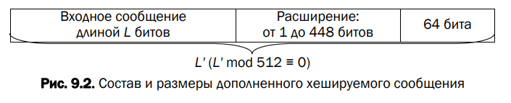
2. Поблочная обработка
Расширенное сообщение делится на блоки по 512 битов, каждый из которых, в свою очередь, разбивается на 16 слов по 32 бита. Каждый 512-битный блок обрабатывается в три раунда. В каждом раунде над регистрами A, B, C, D выполняется 16 операций с использованием нелинейных функций:
- Раунд 1: Функция $F(x,y,z)=(x\text{ AND }y)\text{ OR }(\text{NOT }x\text{ AND }z)$.
- Раунд 2: Функция $G(x,y,z)=(x\text{ AND }y)\text{ OR }(x\text{ AND }z)\text{ OR }(y\text{ AND }z)$.
- Раунд 3: Функция $H(x,y,z)=x\text{ XOR }y\text{ XOR }z$.
Базовая операция раунда выглядит следующим образом: $a=(a+f(b,c,d)+X[k]+\text{constant})⋘s$, где $X[k]$ — слово блока сообщения, а $⋘s$ — циклический сдвиг влево на $s$ позиций.
4. Вывод результата
После обработки всех блоков итоговым значением хеш-функции становится конкатенация (последовательная запись) содержимого регистров A, B, C и D.
Криптостойкость: Изначально предполагалось, что сложность нахождения сообщения по его хешу составляет $2^{128}$ операций, а поиск коллизий – $2^{64}$. Однако в настоящее время MD4 считается недостаточно надежным и используется редко, уступив место более сложным алгоритмам, таким как MD5 и семейство SHA.

- Хеш-функция на основе MD5
Алгоритм хеширования MD5 (Message Digest 5) был разработан как более надежная замена алгоритму MD4. Он предназначен для создания уникальных хешей сообщений произвольной длины, результатом которых является фиксированная 128-битная последовательность.
Основные характеристики и принцип работы
MD5 является блочным алгоритмом хеширования. Он принимает на вход сообщение и обрабатывает его блоками по 512 битов.
Процесс функционирования алгоритма включает 5 основных стадий:
- Расширение сообщения: К исходному сообщению добавляется бит «1», а затем такое количество нулей, чтобы его длина стала конгруэнтна 448 по модулю 512,.
- Добавление длины: В оставшиеся 64 бита записывается двоичное представление длины исходного сообщения до его расширения,.
- Инициализация констант: Используются четыре 32-разрядных регистра (A, B, C, D), которые инициализируются специфическими шестнадцатеричными значениями
- Поблочная обработка: Это основной этап, на котором каждый 512-битный блок проходит через 4 раунда преобразований (в MD4 было 3 раунда). Каждый раунд состоит из 16 операций, итого выполняется 64 операции над блоком.
- Вывод результата: Итоговый 128-битный хеш представляет собой конкатенацию последних значений регистров A, B, C и D.
На рис. 9.3 приведена укрупненная структурная схема алгоритма MD-5, на рис. 9.4 – структурная схема одной операции (над одним 32-разрядным подблоком).
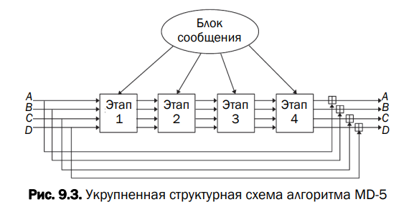
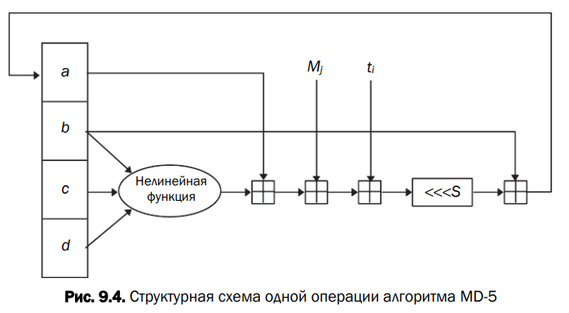
Структура одной операции
Главный модуль (рис. 9.3) состоит из четырех похожих этапов (у MD-4 было только три этапа). На каждом этапе 16 раз используются различные операции. Каждая операция представляет собой нелинейную функцию над тремя из a, b, c и d. Затем она добавляет этот результат к четвертой переменной, подблоку текста Мj и константе ti. Далее результат циклически сдвигается вправо на переменное число s битов и добавляет результат к одной из переменных a, b, c и d. Наконец, результат заменяет одну из этих переменных (рис. 9.4). Результатом хеширования h является конкатенация последних значений указанных переменных, т. е. 32 · 4 = 128 битов.
Отличия от MD4 и криптостойкость
Алгоритм MD5 был спроектирован для устранения уязвимостей своего предшественника. Основные улучшения включают:
- Добавление четвертого раунда обработки.
- Использование уникальных констант для каждого шага.
- Замена нелинейной функции во втором раунде для уменьшения симметрии.
- Использование результата текущего действия в следующем шаге, что усиливает лавинный эффект (когда изменение одного бита входа приводит к существенному изменению всего хеша),.
Хотя MD5 считается значительно более надежным, чем MD4, в настоящее время он также перестал считаться абсолютно криптостойким для критически важных систем из-за возможности нахождения коллизий (ситуаций, когда разным сообщениям соответствует один хеш). В современных протоколах чаще используются алгоритмы семейств SHA-2 и SHA-3.

- ЭЦП. Назначение и свойства. Основные методы генерирования ( 14 ВОПРОС )
- Особенности использования функций хеширования в криптовалютных технологиях
Хеширование является одной из фундаментальных технологий, обеспечивающих функционирование и безопасность криптовалютных систем, где оно используется для создания уникальных хешей данных. Основная задача хеш-функции в этой области заключается в преобразовании входного массива информации произвольной длины в выходную битовую строку фиксированного размера, называемую хешем сообщения.
Особенности использования функций хеширования в криптовалютах включают следующие аспекты:
- Коллизионная стойкость: Для криптовалютных технологий устойчивость к коллизиям имеет первостепенное значение. Коллизия – это ситуация, при которой двум разным входным сообщениям соответствует один и тот же хеш-код. Криптографическая стойкость функции в блокчейне определяется вычислительной сложностью нахождения таких совпадений, что исключает возможность подделки блоков данных.
- Однонаправленность (необратимость): Важнейшим свойством является невозможность восстановления исходного сообщения по его хеш-образу. Это свойство лежит в основе безопасности транзакций, так как знание хеша не позволяет злоумышленнику вычислить прообраз данных.
- Лавинный эффект: Любое, даже минимальное изменение входных данных (например, одного бита в транзакции) приводит к существенному изменению итогового хеша. Это свойство позволяет системе мгновенно фиксировать любые попытки несанкционированной модификации информации в цепочке блоков.
- Контроль целостности и аутентификация: Хеширование используется для проверки целостности данных и является обязательным этапом в технологиях электронной цифровой подписи (ЭЦП), применяемых в криптовалютах. В классических схемах подписывается не само объемное сообщение, а его компактный хеш-образ, что значительно ускоряет процессы верификации транзакций.
- Высокая производительность: Криптовалютные сети требуют быстрой генерации хеш-кодов для эффективной работы узлов и майнинга, поэтому используемые алгоритмы должны быть оптимизированы для высокой скорости вычислений.
- Использование современных стандартов: В криптовалютных протоколах широко применяются алгоритмы семейств SHA-2 (например, SHA-256) и SHA-3. Алгоритм SHA-3, основанный на инновационной конструкции «криптографической губки», обеспечивает высокую надежность и защиту от различных видов атак. Для обеспечения должного уровня защиты длина хеш-кода обычно составляет 256 или 512 битов.
Стойкость хеш-функций к атакам, основанным на «парадоксе дня рождения», заставляет использовать достаточную длину хеша, так как для поиска коллизий с высокой вероятностью злоумышленнику потребовалось бы выполнить порядка $2^{l/2}$ операций (где $l$ — длина хеша в битах). В современных системах хеш-коды длиной 64 бита уже не считаются криптостойкими, поэтому в криптовалютах применяются значительно более длинные последовательности.

- ЭЦП на основе алгоритма RSA и хеш-функции
Электронная цифровая подпись (ЭЦП) на основе алгоритма RSA и хеш-функции является технологией, в которой подписывается не сам текст документа, а его хеш. Использование хеш-образа $H(M)$ вместо исходного сообщения $M$ позволяет существенно повысить скорость генерации и верификации подписи, а также снизить риск возникновения случайных ошибок в итоговом документе.
Математическая основа и ключи
Криптостойкость данной схемы ЭЦП основана на вычислительной сложности задачи факторизации – разложения больших целых чисел на простые множители.
В технологии ЭЦП, в отличие от асимметричного шифрования данных, используются ключи отправителя:
- Закрытый (тайный) ключ ($d,n$): используется отправителем для формирования (зашифрования хеша) подписи.
- Открытый (публичный) ключ ($e,n$): доступен любому пользователю для проверки (расшифрования хеша) подписи.
Алгоритм генерации ЭЦП
Процесс создания подписи отправителем включает следующие последовательные действия:
- Хеширование: вычисляется хеш-образ исходного сообщения $M_{o}$ с помощью выбранной функции свертки (например, MD5 или SHA): $h=H(M_{o})$.
- Вычисление подписи: полученное значение хеша зашифровывается секретным ключом отправителя по формуле: $S≡h^{d}mod n$.
- Формирование документа: подпись $S$ присоединяется к исходному сообщению $M_{o}$ и отправляется получателю.
Алгоритм верификации (проверки) ЭЦП
Получатель, приняв сообщение и подпись, выполняет проверку их подлинности и целостности:
- Восстановление хеша: с помощью открытого ключа отправителя ($e,n$) извлекается исходный хеш-образ: $h^{'}≡S^{e}modn$.
- Повторное хеширование: получатель самостоятельно вычисляет хеш от пришедшего сообщения $M_{n}$, используя тот же алгоритм: $h^{''}=H(M_{n})$.
- Сравнение: результаты вычислений сравниваются; если $h^{'}=h^{''}$, подпись признается верной.
Свойства и безопасность
- Контроль целостности: любое изменение документа в процессе передачи приведет к несовпадению хешей, и подпись станет недействительной.
- Защита от подделки: злоумышленнику крайне трудно подобрать другое сообщение $M^{'}$, которое имело бы такое же значение хеш-функции (коллизия 1-го рода), чтобы подпись $S$ осталась корректной.
- Неотказуемость: создать легитимную подпись можно только при знании секретного ключа $d$, что доказывает авторство владельца этого ключа.
- Требования к ключам: для обеспечения безопасности в современных системах рекомендуется использовать длину модуля $n$ не менее 1024 или 2048 битов, так как 512-битные ключи считаются недостаточно стойкими.

- ЭЦП на основе DSA ( 18 ВОПРОС )
- Основы алгебраической геометрии. Операции над точками
Эллиптические кривые – математический объект, который может быть определен над любым полем.
Эллиптическая кривая над вещественными числами – это множество точек, описываемых уравнением
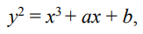 – уравнение Вейерштрасса
при этом константы (а и b – вещественные числа) должны удовлетворять условию
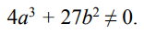
Вид ЭК также задается парой чисел: a и b.
Частью ЭК является бесконечно удаленная точка (также известная как идеальная точка), которую мы обозначим символом О.
Группа – непустое множество с определенной на нем бинарной операцией, называемой сложением и удовлетворяющей нескольким аксиомам.
Группа для ЭК есть непустое множество, элементы которого являются точками ЭК, обладающими следующими свойствами:
• единичный элемент – это бесконечно удаленная точка О;
• обратная величина точки R – это точка, симметричная относительно оси Х;
• сложение задается следующим правилом: сумма трех ненулевых точек P, Q и –R, лежащих на одной прямой, будет равна P + Q + (–R) = О.
В соответствии с этим можем сформулировать законы сложения точек эллиптической кривой:
• прямая, проходящая через точки R и –R, является вертикальной прямой, которая не пересекает ЭК ни в какой третьей точке; если R = (х, –у), то R + (х, у) = О. Точка (х, у) является отрицательным значением точки R и обозначается –R. Таким образом, по определению R + (–R) = О;
• P + Q = R: пусть P и Q – две различные точки ЭК (рис. 11.1), и Р не равно Q; если проведем через P и Q прямую, то она пересечет ЭК еще только в одной точке, называемой –R; точка –R отображается относительно оси Х в точку R, равную сумме точек P и Q: P + Q = R.
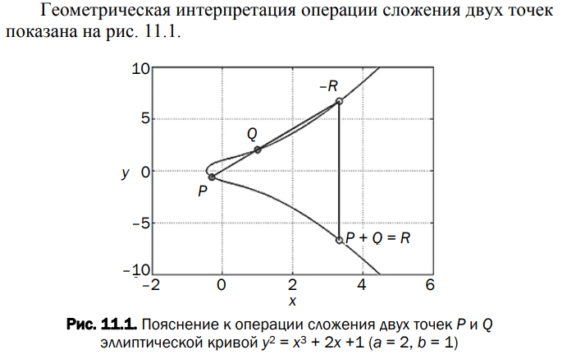
Если Р = (х1, у1) и Q = (х2, у2), то Р + Q = (х3, у3) определяется в соответствии с правилами:
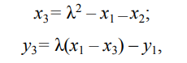
Из этого следует, что число λ – угловой коэффициент секущей, проведенной через точки Р = (х1, у1) и Q = (х2, у2). При Р = Q секущая превращается в касательную, чем и объясняется наличие двух формул для вычисления λ.
Групповые свойства и операции над точками
Арифметические операции в эллиптической криптографии производятся над точками кривой и подчиняются свойствам аддитивной абелевой группы: коммутативности, ассоциативности, наличию нулевого (единичного) элемента $O$ и наличию противоположного элемента.
1. Обратная точка (отрицание): Для любой точки $R=(x,y)$ обратной является точка $-R=(x,-y)$, симметричная ей относительно оси абсцисс. В поле по модулю $p$ координата $-y$ вычисляется как $\left(-y)(modp)≡p-(y(modp)\right)$. По определению сумма $R+(-R)=O$.
2. Сложение двух различных точек (P + Q): Геометрически для сложения точек $P$ и $Q$ проводится прямая, которая пересекает кривую в третьей точке $-R$. Отражение этой точки относительно горизонтальной оси дает результат $R=P+Q$. Алгебраически, если $P=(x_{1},y_{1})$ и $Q=(x_{2},y_{2})$, то координаты суммы $\left(x_{3} , y_{3}\right)$ вычисляются по формулам:
- $x_{3}≡(λ^{2}-x_{1}-x_{2})(modp)$;
- $y_{3}≡(λ(x_{1}-x_{3})-y_{1})(modp)$, где $λ$ — угловой коэффициент секущей: $λ≡(y_{2}-y_{1})/(x_{2}-x_{1})(modp)$.
3. Удвоение точки (P + P = 2P): Чтобы сложить точку саму с собой, проводится касательная к кривой в данной точке. Она пересекает кривую в точке $-R$, отражение которой дает $2P$. Формулы для координат остаются теми же, что и при сложении, но угловой коэффициент $λ$ рассчитывается через производную: $λ≡(3x_{1}^{2}+a)/(2y_{1})(modp)$.
4. Скалярное умножение (kP): Это операция многократного сложения точки $P$ саму с собой $k$ раз. В практических реализациях для ускорения вычислений используется метод, основанный на двоичном представлении числа $k$ и комбинации операций удвоения и сложения точек.
Криптографическое значение
Как и в случае с непрерывными ЭК, теперь важным является вычисление некоторого числа d, если мы знаем P и Q для Q = dP. Это и есть задача дискретного логарифмирования для эллиптических кривых. Эта задача аналогична задаче дискретного логарифмирования, используемой в других криптосистемах, таких как алгоритм DSA, протокол Диффи – Хеллмана и схема Эль-Гамаля. В криптографии на основе ЭК тайный ключ – это случайное целое d, выбранное из множества {1, 2, ..., q – 1}, где q – порядок подгруппы; открытый ключ – это точка Q, такая, что Q = dG, где G – базовая точка подгруппы.

- Эллиптические кривые над действительными числами
Эллиптическая кривая над вещественными (действительными) числами в контексте криптографии представляет собой множество точек (х, у), координаты которых удовлетворяют кубическому уравнению Вейерштрасса: $y^{2}=x^{3}+ax+b$,.
Определение и параметры
Для того чтобы кривая была пригодна для математических и криптографических преобразований, она должна быть несингулярной (не иметь особых точек), что гарантируется условием $4a^{3}+27b^{2}≠0$,. Константы $a$ и $b$ являются вещественными числами и определяют специфическую форму кривой на плоскости.
Помимо точек, координаты которых удовлетворяют уравнению, в состав эллиптической кривой всегда включают так называемый несобственный элемент – бесконечно удаленную точку, обозначаемую символом $O$.
Операции над точками
1. Нахождение обратной точки (отрицание): Для любой точки $R=(x,y)$ обратной является точка $-R=(x,-y)$, симметричная ей относительно оси абсцисс (оси $X$),. По определению, сумма точки и её отрицания дает бесконечно удаленную точку: $R+(-R)=O$.
2. Сложение двух различных точек ($P+Q$):
- Геометрически: Через точки $P$ и $Q$ проводится прямая, которая пересекает кривую в третьей точке, обозначаемой $-R$,. Отражение этой точки относительно горизонтальной оси дает результат сложения: $R=P+Q$.
- Алгебраически: Если $P(x_{1},y_{1})$ и $Q(x_{2},y_{2})$, то координаты суммы $\left(x_{3} , y_{3}\right)$ рассчитываются по формулам:
- $x_{3}=λ^{2}-x_{1}-x_{2}$
- $y_{3}=λ(x_{1}-x_{3})-y_{1}$
- где $λ=(y_{2}-y_{1})/(x_{2}-x_{1})$ — угловой коэффициент секущей.
3. Удвоение точки ($P+P=2P$):
- Геометрически: К кривой в точке $P$ проводится касательная,. Она пересекает кривую в точке, отражение которой относительно оси $X$ дает результат $2P$.
- Алгебраически: Используются те же формулы для $x_{3}$ и $y_{3}$, но коэффициент $λ$ (уклон касательной) вычисляется иначе:
- $λ=(3x_{1}^{2}+a)/2y_{1}$
- Скалярное умножение ($nP$): Это операция последовательного сложения точки $P$ самой с собой $n$ раз. На практике она реализуется через комбинацию операций сложения и удвоения для повышения эффективности вычислений.
Как и в случае с непрерывными ЭК, теперь важным является вычисление некоторого числа d, если мы знаем P и Q для Q = dP. Это и есть задача дискретного логарифмирования для эллиптических кривых. Эта задача аналогична задаче дискретного логарифмирования, используемой в других криптосистемах, таких как алгоритм DSA, протокол Диффи – Хеллмана и схема Эль-Гамаля. В криптографии на основе ЭК тайный ключ – это случайное целое d, выбранное из множества {1, 2, ..., q – 1}, где q – порядок подгруппы; открытый ключ – это точка Q, такая, что Q = dG, где G – базовая точка подгруппы.

- Эллиптические кривые над конечными полями
Конечное поле – это множество конечного числа элементов. Примером конечного поля является множество целых чисел по модулю p, где p – простое число.
Поле обозначается как GF(p) или Fp. Здесь операции сложения и умножения работают как в модулярной арифметике.
Например, поле F13 (р = 13) состоит из чисел: 0, 1, …, 12.
Эллиптическая кривая над полем Fp задается теми же уравнениями, что и ЭК над действительными числами, только все вычисления производятся по модулю р (mod p):
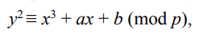
далее для упрощения используем знак простого неравенства
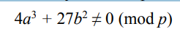
Формально ЭК над полем задается так: Ер(а, b). Важно отметить, что, как и ранее, существует точка (бесконечно удаленная) О; а и b – вещественные числа.
В отличие от непрерывных кривых над действительными числами, ЭК над конечным полем представляет собой дискретное множество точек с целочисленными координатами. Множество $E_{p}(a,b)$ включает:
- Все пары $\left(x , y\right)$, удовлетворяющие уравнению по модулю $p$.
- Специальный элемент – бесконечно удаленную точку $O$ (нулевой элемент группы).
Количество всех точек кривой (включая $O$) называется порядком группы точек и обозначается $N$ или $m$. Согласно теореме Хассе, этот порядок ограничен диапазоном:
$$p+1-2\sqrt{p}≤m≤p+1+2\sqrt{p}$$
Арифметические операции
Точки кривой образуют конечную абелеву группу относительно операции сложения.
- Сложение точек $P(x_{1},y_{1})$ и $Q(x_{2},y_{2})$: результатом является точка $R(x_{3},y_{3})$, где:
- $x_{3}≡(λ^{2}-x_{1}-x_{2})(modp)$;
- $y_{3}≡(λ(x_{1}-x_{3})-y_{1})(modp)$.
- Вычисление $λ$ (угловой коэффициент):
- Если $P≠Q$: $λ≡(y_{2}-y_{1})/(x_{2}-x_{1})(modp)$.
- Если $P=Q$ (удвоение): $λ≡(3x_{1}^{2}+a)/(2y_{1})(modp)$.
- Скалярное умножение $kP$: это сумма $k$ копий точки $P$. Для вычисления больших значений $k$ используется комбинация удвоения и сложения, основанная на двоичном представлении числа $k$.
Если требуется, например, точку Р сложить саму с собой z раз, то это означает, что нужно выполнить вычисление zР. Для реализации этой операции существует простой метод на основе операции сложения точек. Число z представляется в двоичном виде. И далее вычисляются необходимые составляющие общей суммы на основе весовых (единичных) разрядов двоичного числа z. Рассмотрим это на примере.
Пример 6. Пусть z = 171. Это число в двоичном виде выглядит так: 10101011. В соответствии с весом «1» мы должны сложить следующие составляющие (слагаемые) общей суммы: 171P = Р + 2Р + + 8Р + 32Р + 128Р.
Если мы складываем два значения, кратных Р, то получаем значение, кратное Р (т. е. значения, кратные Р, замкнуты относительно операции сложения). Это означает, что множество кратных Р значений – это циклическая подгруппа группы, образованной эллиптической кривой.
Наименьшее значение числа q, для которого выполняется равенство qР = О, называется порядком точки Р.
Точка Р называется генератором или базовой точкой циклической подгруппы (такую точку во многих документах обозначают символом G).
Как и в случае с непрерывными ЭК, теперь важным является вычисление некоторого числа d, если мы знаем P и Q для Q = dP. Это и есть задача дискретного логарифмирования для эллиптических кривых. Эта задача аналогична задаче дискретного логарифмирования, используемой в других криптосистемах, таких как алгоритм DSA, протокол Диффи – Хеллмана и схема Эль-Гамаля. В криптографии на основе ЭК тайный ключ – это случайное целое d, выбранное из множества {1, 2, ..., q – 1}, где q – порядок подгруппы; открытый ключ – это точка Q, такая, что Q = dG, где G – базовая точка подгруппы.

- ЭЦП на основе эллиптических кривых, Особенности стандарта ЭЦП в РБ
Обращаем внимание на то, что используется ключевая информация отправителя (стороны А). Генерация ключей происходит так же, как и в последнем примере. Однако в анализируемом здесь случае во внимание должен приниматься еще один известный параметр ЭК: порядок точки G, т. е. число q.
Краткая характеристика алгоритма генерации и верификации ЭЦП состоит в следующем. Полагаем, что отправитель подписывает хеш Н(М) сообщения М.
Генерация ЭЦП.
1. Выбрать число k (1 < k < q), q – порядок точки G.
2. Вычислить точку kG = (х, у), вычислить r ≡ x mod q; при r = 0 изменить k и повторить шаг 2.
3. Вычислить t ≡ $k^{-1}$ mod q (например, на основе расширенного алгоритма Евклида).
4. Вычислить s = (t (H(M) + dr)) mod q; при s = 0 изменить k и повторить алгоритм.
Стороне В отсылаются сообщение М и ЭЦП (числа r и s).
Верификация ЭЦП.
Получатель знает алгоритм хеширования, который использовался отправителем, открытый ключ отправителя, с помощью чего выполняет следующие операции над М и полученной ЭЦП (обозначения чисел оставим без изменений).
1. Проверить выполнение условия: 1 < r, s < q; если условие не выполняется, то легитимность подписи не подтверждается, в противном случае – выполняются дальнейшие шаги.
2. Вычисляются Н(М) и w ≡ $s^{-1}$ mod q.
3. Вычисляются $u_{1}$ ≡ w* Н(М) (mod q), $u_{2}$ ≡ w*r (mod q).
4. Вычисляются G$u_{1}$ + Q$u_{2}$ = (x', y'), v ≡ x' mod q.
5. Сравниваются v и r; если равенство выполняется, подтверждается легитимность подписи и целостность полученного сообщения
Особенности стандарта ЭЦП в Республике Беларусь
В Республике Беларусь вопросы применения электронной цифровой подписи регулируются национальным законодательством и государственными стандартами.
Ключевые особенности белорусского стандарта ЭЦП:
- Действующий стандарт: Основные положения и алгоритмы зафиксированы в стандарте СТБ 34.101.45–2013 «Информационные технологии и безопасность. Алгоритмы электронной цифровой подписи и транспорта ключа на основе эллиптических кривых».
- Математическая схема: Белорусский стандарт основан на схеме К. Шнорра, которая является эффективным вариантом алгоритма Эль-Гамаля с уменьшенным размером подписи.
- Уровни стойкости: Стандарт предусматривает уровни стойкости $l$, принимающие значения 128, 192 или 256 битов; при этом для взлома ключа злоумышленнику потребовалось бы выполнить порядка $2^{l}$ операций.
- Использование хеширования: В технологии ЭЦП подписывается не сам документ, а его хеш-образ, вычисляемый в соответствии со стандартом СТБ 34.101.77–2016, который базируется на инновационной конструкции «криптографической губки».
- Предварительные вычисления: Особенностью схемы Шнорра, используемой в РБ, является возможность выполнения части сложных математических операций заранее, что существенно ускоряет процесс формирования подписи в реальном времени.
- Инфраструктура открытых ключей (PKI): В стране функционирует Государственная система управления открытыми ключами, включающая сеть лицензированных удостоверяющих центров, которые выдают сертификаты открытых ключей и гарантируют их подлинность.

- Стандарт Х.509. SSL/TLS-сертификаты
Стандарт X.509 является базовым документом, который регламентирует архитектуру инфраструктуры открытых ключей и устанавливает основные требования к цифровым сертификатам. Он определяет структуру сертификата, который служит для подтверждения того, что конкретный открытый ключ принадлежит именно указанному в документе владельцу.
Структура и содержание сертификата X.509
В соответствии с протоколом X.509, основными элементами цифрового сертификата являются:
- Версия: на текущий момент наиболее распространена третья версия, которая включает дополнительные поля расширения.
- Серийный номер: уникальное число, присваиваемое сертификату издателем.
- Данные о владельце: уникальное имя субъекта (доменное имя, страна, город и др.).
- Открытый ключ владельца: используется для зашифрования данных или верификации его цифровой подписи.
- Сведения об издателе: имя удостоверяющего центра (CA), выдавшего данный сертификат.
- Период действия: даты начала и окончания легитимности документа.
- Цифровая подпись издателя: гарантирует подлинность и неизменность данных в сертификате.
SSL/TLS-сертификаты: назначение и принципы работы
SSL-сертификаты (Secure Socket Layer) создаются на основе протоколов SSL или TLS (Transport Layer Security) и предназначены для обеспечения безопасности соединений в сети Интернет. Основная задача такого сертификата – шифрование данных, передаваемых между браузером клиента и сервером по защищенному протоколу https, а также аутентификация веб-узла.
Функционирование SSL-сертификата основано на паре ключей:
- Public-часть (открытый ключ): используется для шифрования трафика, идущего от клиента к серверу.
- Private-часть (закрытый ключ): применяется на сервере для расшифрования полученного от клиента трафика.
Протоколы SSL/TLS размещаются в стеке TCP/IP над транспортным уровнем и включают протокол записи (Record Protocol) и протоколы высокого уровня, такие как протокол квитирования (Handshake Protocol) для взаимной аутентификации и согласования ключей.
Инфраструктура открытых ключей (PKI)
Для управления сертификатами создается иерархическая система доверия – PKI. Ключевым компонентом здесь выступает Удостоверяющий центр (CA) – доверенная третья сторона, которая проверяет данные пользователей и заверяет их сертификаты своей подписью.
Существуют различные архитектуры PKI:
- Иерархическая: строится под руководством корневого (головного) центра, который использует самоподписанный сертификат.
- Простая: все пользователи доверяют одному единственному центру.
- Сетевая: центры доверяют друг другу без наличия единого корня.
- Архитектура мостового УЦ: используется для связи различных систем доверия.
Пользователи могут генерировать самоподписанные сертификаты (self-signed) самостоятельно, однако в этом случае браузеры будут выдавать предупреждение о небезопасности соединения. Для полноценной работы в критически важных системах (электронная торговля, налоги, банкинг) необходимо приобретать сертификаты, подписанные признанными центрами сертификации, чьи корневые сертификаты уже предустановлены в современных браузерах.

- Использование нейросетевых технологий в криптографии
Ответ который чат и книга

🔑 Использование нейросетевых технологий в криптографии
Нейросетевые технологии применяются в криптографии как перспективное направление, позволяющее реализовать новые методы защиты информации и согласования секретных ключей. Их использование основано на способности искусственных нейронных сетей обучаться, выявлять закономерности и адаптироваться к входным данным.

🧠 Теоретическая основа (из книги)
Основой работы нейросетей являются методы обучения:
- обучение без учителя (правило Хэбба)
- обучение с учителем
- градиентные методы (обратное распространение ошибки)
👉 Например, по правилу Хэбба:
- веса усиливаются при совместной активации нейронов
- происходит выявление корреляций во входных данных
Это позволяет сети:
- распознавать структуры
- обобщать информацию
- выделять скрытые зависимости

🔐 Применение в криптографии
На основе этих свойств нейросети используются для:

1. 🔑 Согласование ключей
- нейронные сети обучаются синхронно
- формируют одинаковые веса
- эти веса используются как секретный ключ
👉 ключ не передаётся напрямую по каналу

2. ⚔️ Криптоанализ
- поиск закономерностей в шифртексте
- выявление слабых мест алгоритмов
- восстановление ключей

3. 🎲 Генерация псевдослучайных последовательностей
- использование обученных сетей для генерации ПСП
- улучшение статистических характеристик

4. 🛡️ Классификация и защита данных
Благодаря свойству:
сеть способна распознавать даже ранее не встречавшиеся объекты
используется для:
- обнаружения атак
- фильтрации трафика
- защиты информации

⚙️ Связь с моделями нейросетей
В криптографии применяются:
- персептроны
- многослойные сети
- автоассоциативные сети (например, Хопфилда)
👉 такие сети способны:
- хранить образы
- восстанавливать данные
- работать с зашумлённой информацией

⚠️ Ограничения
Важно отметить:
- отсутствуют строгие математические гарантии безопасности
- результат зависит от начальных весов сети
- возможны атаки на процесс обучения

🧾 Итог (готовая формулировка)
Нейросетевые технологии в криптографии основаны на использовании методов обучения искусственных нейронных сетей, таких как правило Хэбба и обратное распространение ошибки. Благодаря способности выявлять закономерности и обобщать данные, нейросети применяются для согласования секретных ключей, криптоанализа, генерации псевдослучайных последовательностей и защиты информации. Однако такие методы не обладают строгими математическими гарантиями безопасности и их эффективность зависит от структуры сети и начальных параметров.
- Методы текстовой стеганографии
Слово «стеганография» происходит от греческих слов steganos (секрет, тайна) и grapho (запись) и, таким образом, означает буквально “тайнопись”.
Термин ввел в 1499 году Иоганн Тритемий в трактате «Стеганография» (Steganographia)
Цель методов — скрыть сам факт существования секретного сообщения.
Стеганографическая система (стегосистема) —методы и средства, используемые для создания скрытого канала передачи информации
Контейнер (стегоконтейнер) —любая информация для сокрытия тайного сообщения.
Стеганографический канал (стегоканал) — канал передачи стегоконтейнера (стегосообщения)
Ключ (стегоключ) — секретная информация для сокрытия стегоконтейнера и извлечения информации из него
Стегосообщение – контейнер с осажденной тайной информацией
Виды:
Синтаксические – не затрагивают семантику текстового сообщения,
Лингвистические – трансформируют текстовый файл, сохраняя смысловое содержание текста.
Синтаксические
- использование пробелов различной длины (word-shift coding)
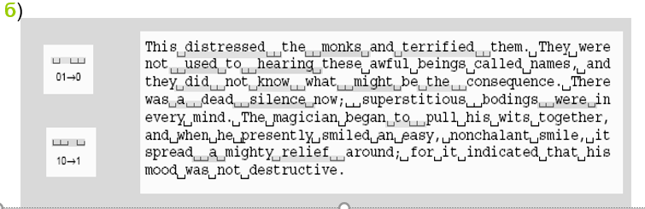
- использование значений межстрочных интервалов и интервалов табуляций
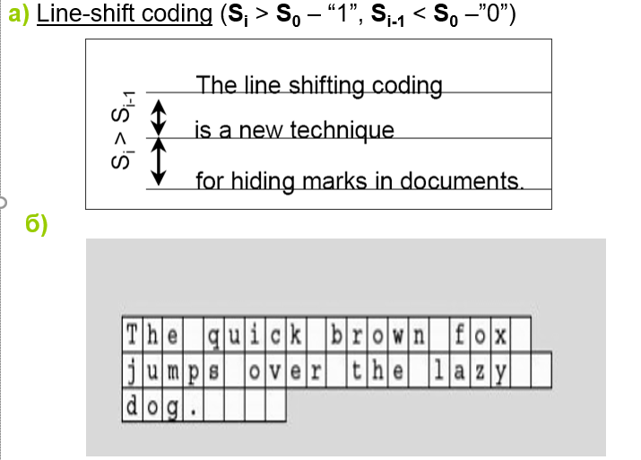
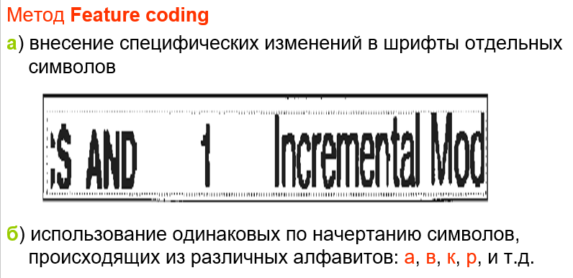
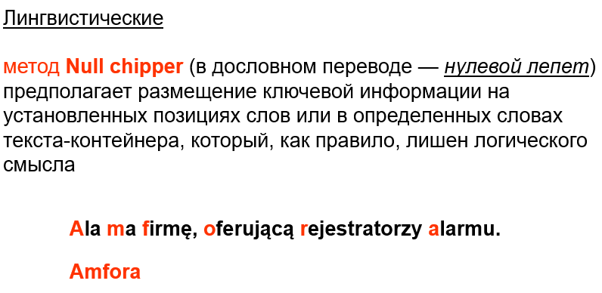
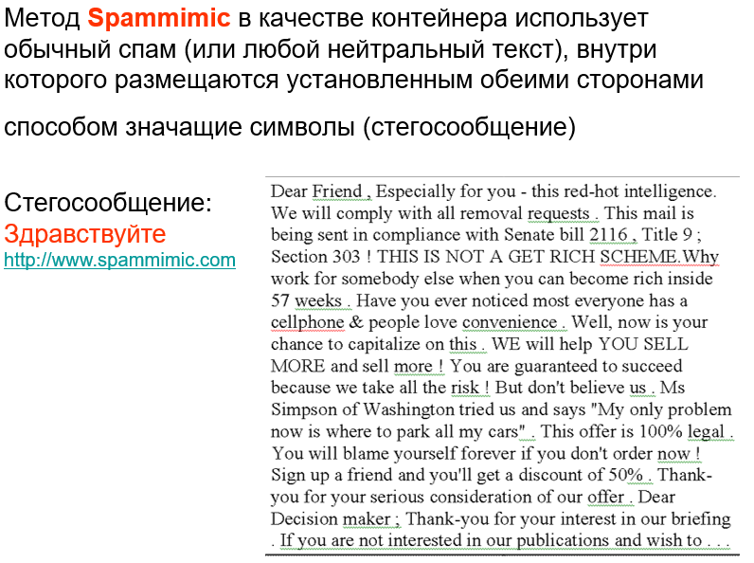
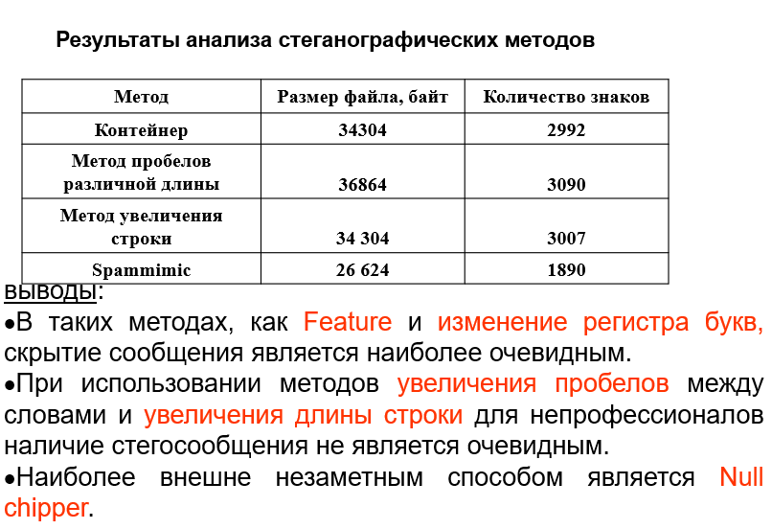
Ответ по практикуму, сделанный чатом:
Синтаксические методы (не затрагивают семантику текста)
Line-Shift Coding – изменение расстояния между строками электронного текста. Выделяется максимальное и минимальное межстрочное расстояние, что позволяет кодировать биты «1» и «0».
Word-Shift Coding – изменение расстояния между словами в одной строке.
Изменение количества пробелов между словами – частный случай Word-Shift Coding. Например, чередование одинарного и двойного пробела кодирует «1», а обратный переход – «0».
Feature Coding – внесение специфических изменений в начертания отдельных букв (например, незначительное укорачивание нижней части буквы «А»).
Изменение интервала табуляции – аналогично изменению количества пробелов, но меняется расстояние между строками и интервал табуляции.
Null Chipper («несуществующий лепет») – размещение тайной информации на установленных позициях слов или в определенных словах текста-контейнера, который обычно лишён логического смысла.
Увеличение длины строки – искусственное увеличение длины каждой строки за счёт пробелов (нет пробела – «0», один пробел – «1»).
Использование регистра букв – для бита «1» используется символ нижнего регистра, для «0» – верхнего (или наоборот).
Использование невидимых символов – пробел с кодом 32 заменяется на символ с кодом 255 (или 0), который отображается как пробел, но является «невидимым».
Лингвистические методы (основаны на эквивалентной трансформации, сохраняющей смысл)
Метод синонимов – каждому слову из подмножества синонимов ставится в соответствие уникальный код (например, «доверительный» – 00, «конфиденциальный» – 01 и т.д.). Выбор синонима кодирует два бита секретного сообщения.
Метод переменной длины слова – длина слова кодирует два бита информации (например, 4–8 символов → «00», 5–9 → «01» и т.д.). Слова короче 4 и длиннее 11 букв игнорируются при декодировании.
Метод первой буквы – комбинацию битов кодирует первая (или вторая) буква слова. Одну и ту же комбинацию могут кодировать несколько букв (например, «101» – буквы «А», «Г» или «Т»).
Мимикрия – генерация осмысленного текста с использованием контекстно-свободной грамматики (CFG), встраивание информации путём выбора определённых фраз и слов.
Методы на основе модификации пространственно-геометрических параметров
Модификация апроша
Апрош – расстояние между соседними символами. Встраивание основано на изменении базового значения апроша a0a0​ до amaxamax​ или aminamin​ с определённым шагом ΔaiΔai​, которому ставится в соответствие бит или комбинация битов.
Формула:
at=a0+Δatat​=a0​+Δat​
Изменение не должно быть визуально заметно (обычно до 0,5 пт). В MS Word апрош может быть от 0 до 1584 пунктов.
Модификация кернинга
Кернинг – изменение межсимвольного расстояния для отдельных пар символов (кернинговых пар). Значение кернинга может быть положительным (раздвигание) или отрицательным (сдвиг). В текстовом процессоре MS Word доступ к таблицам кернинга отсутствует, поэтому метод реализуется изменением минимального размера шрифта, для которого применяется кернинг. Это позволяет кодировать информацию без прямого изменения кернинга.
Особенности реализации
Методы работают успешно, пока тексты представлены в коде ASCII.
Синтаксические методы полностью автоматические, не требуют вмешательства оператора, но неустойчивы к форматированию (информация может быть потеряна при изменении стиля).
Лингвистические методы более устойчивы, но сложнее в реализации.

- Методы графической стеганографии Метод LSB
Слово «стеганография» происходит от греческих слов steganos (секрет, тайна) и grapho (запись) и, таким образом, означает буквально “тайнопись”.
Термин ввел в 1499 году Иоганн Тритемий в трактате «Стеганография» (Steganographia)
Цель методов — скрыть сам факт существования секретного сообщения.
Стеганографическая система (стегосистема) —методы и средства, используемые для создания скрытого канала передачи информации
Контейнер (стегоконтейнер) —любая информация для сокрытия тайного сообщения.
Стеганографический канал (стегоканал) — канал передачи стегоконтейнера (стегосообщения)
Ключ (стегоключ) — секретная информация для сокрытия стегоконтейнера и извлечения информации из него
Стегосообщение – контейнер с осажденной тайной информацией
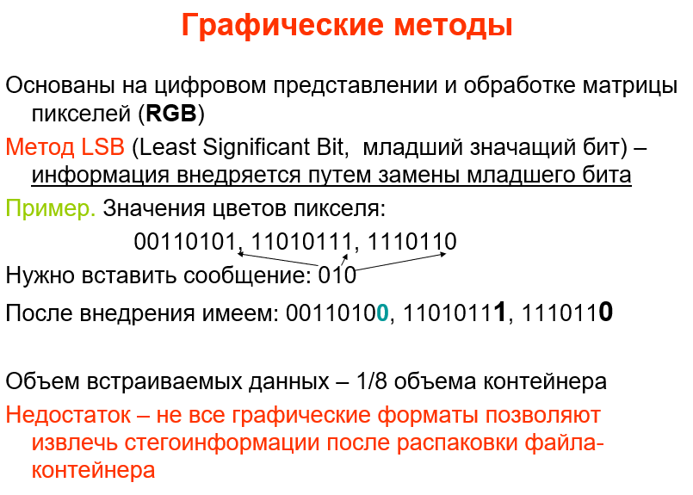
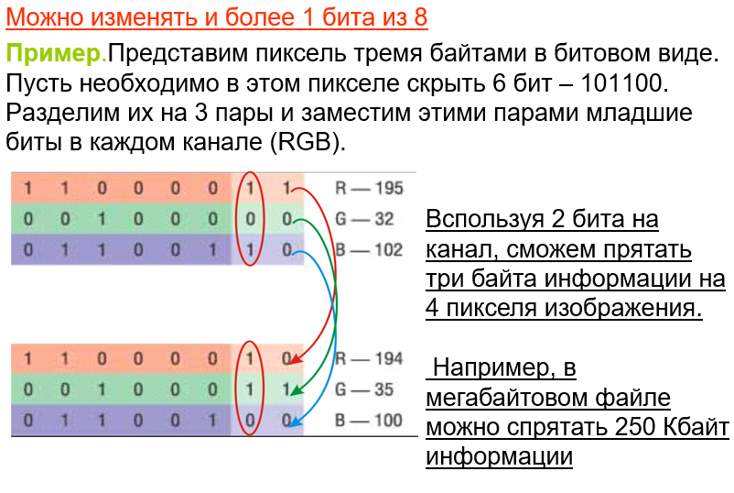
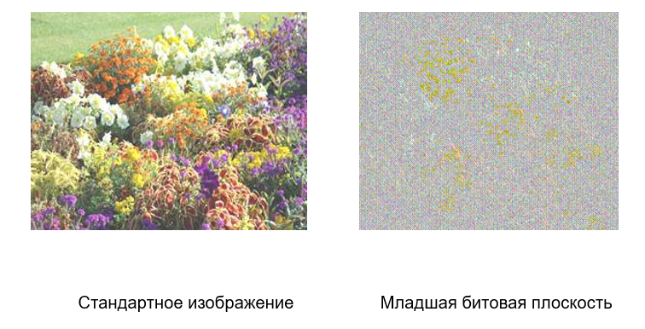
Скрытие изображение по методу LSB
Первый младший значащий бит в изображении «Заяц» был заменен на первый младший значащий бит в изображении «F15». Скрыто 64 Kb информации.
Второй младший значащий бит в изображении «Заяц» был заменен на второй младший значащий бит в изображении «F15». Скрыто 129 Kb информации.
Третий младший значащий бит в изображении «Заяц» был заменен на третий младший значащий бит в изображении «F15». Скрыто 194 Kb информации.
Четвёртый младший значащий бит в изображении «Заяц» был заменен на четвертый младший значащий бит в изображении «F15». Скрыто 258 Kb информации.
Пятый младший значащий бит в изображении «Заяц» был заменен на пятый младший значащий бит в изображении «F15». Скрыто 323 Kb информации.
Шестой младший значащий бит в изображении «Заяц» был заменен на шестой младший значащий бит в изображении «F15». Скрыто 388 Kb информации.
Седьмой младший значащий бит в изображении «Заяц» был заменен на седьмой младший значащий бит в изображении «F15». Скрыто 452 Kb информации.
Ответ по практикуму из чата:
Общие сведения о графической стеганографии (стр. 170)
В качестве стеганоконтейнеров чаще всего используются изображения по причинам:
большой объём цифрового представления;
заранее известный размер контейнера;
наличие текстурных областей с шумовой структурой;
слабая чувствительность человеческого глаза к незначительным изменениям цвета, яркости, контрастности, шумам;
хорошая разработанность методов цифровой обработки изображений.
Метод наименее значащих битов (LSB, Least Significant Bit)
Суть метода (стр. 170–171):
Основан на ограниченных способностях зрения человека различать незначительные вариации цвета.
В 24-битном RGB-изображении каждый пиксель кодируется тремя байтами (Red, Green, Blue). Младшие биты дают незначительный «вклад» в изображение по сравнению со старшими. Замена одного или даже нескольких младших битов для человеческого глаза почти незаметна.
Пример (стр. 171–172):
Чёрный цвет в MS Word представлен как (0,0,0) – (00000000, 00000000, 00000000).
Если заменить младший бит в каждом канале на 1, получим (1,1,1) – (00000001, 00000001, 00000001). Визуально символ не отличается от исходного.
Важное свойство (стр. 173):
Примерно в 50% случаев бит, который нужно записать, уже совпадает с битом в контейнере – изменять ничего не нужно.
Рекомендации по выбору контейнера (стр. 173–174):
«Чистые» BMP-изображения (созданные на компьютере) имеют зависимости между младшими и остальными битами – встраивание легко обнаруживается.
Зашумлённые изображения (полученные со сканера или фотокамеры) лучше подходят для метода LSB, так как определить встроенное сообщение сложнее.
Формат PNG также используется, но размер файла на 30–40% больше, чем у JPEG.
Оценка объёма встраиваемого сообщения (стр. 173–174):
Например, изображение 500×500 пикселей = 250 000 пикселей. При 3-цветовой модели – 750 000 единиц цветовых координат. Если модифицировать только младшие биты всех каналов, максимальный объём сообщения – 750 000 битов.
Противодействие стеганоанализу (стр. 175–176):
Внедрение сообщения в цветовые каналы пикселей в псевдослучайной последовательности (ключ системы).
Для расчёта местоположения пикселей могут использоваться ключевой файл и пароль (например, XOR).
Обычно для стеганоанализа применяется метод χ-квадрат.
Пример программной реализации (стр. 176–177):
Упоминаются приложения: openstego, Stegano, LSB-Steganography (Python, работа с PNG и BMP).

- Мандатная модель разграничения доступа
Мандатная (mandatory) – каждому объекту назначается классификационный уровень (гриф секр.) , каждому пользователю (субъекту) – уровень допуска;
Классическая модель Белла—Лападулы ( 1975) Дэвид Белл и Леонард Лападула: для разграничения доступа к секретным документам в правит. Организациях США:
Сов. секр > Cекр > ДСП > Без грифа
Мандатное управление доступом (Mandatory access control, MAC) — разграничение доступа субъектов к объектам, основанное на назначении метки конфиденциальности для информации, содержащейся в объектах, и выдаче официальных разрешений (допуска) субъектам на обращение к информации такого уровня конфиденциальности (иногда - Принудительный контроль доступа)
В SUSE Linux (дистрибутив) реализована архитектура мандатного контроля доступа под названием AppArmor.
В PostgreSQL появилась начальная поддержка selinux (Security-Enhanced Linux — Linux с улучшенной безопасностью)
- Избирательная модель разграничения доступа
Дискреционная, избирательная (discretionary) – каждому пользователю назначаются разные права доступа (привилегии)
Избирательное управление доступом (discretionary access control, DAC) — управление доступом субъектов к объектам на основе списков управления доступом (Access Control List ) или матрицы доступа.
Также используются названия "дискреционное управлением доступом", "контролируемое управление доступом" или "разграничительное управление доступом".
Другим вариантом решения это проблемы является «Управление доступом на основе ролей» - Role Based Access Control, RBAC – в СУБД
Access Control List или ACL — список управления доступом, который определяет, кто или что может получать доступ к конкретному объекту, и какие именно операции разрешено или запрещено этому субъекту проводить над объектом.
Пример. Запись (Vanya, delete) в ACL для файла XYZ даёт возможность пользователю Vanya удалить файл XYZ
Список контроля доступа - структура данных (обычно таблица), содержащая записи, определяющие права индивидуального пользователя или группы на специальные системные объекты, такие как программы, процессы или файлы.
Эти записи также известны как ACE (Access Control Entries) в операционных системах Microsoft Windows
В сетях: ACL - список правил, определяющих порты служб или имена доменов, доступных на узле или другом устройстве третьего уровня OSI, каждый со списком узлов и/или сетей, которым разрешен доступ к сервису.
Сетевые ACL могут быть настроены как на обычном сервере, так и на маршрутизаторе и могут управлять как входящим, так и исходящим трафиком, в качестве межсетевого экрана.
Подходы к построению :
- каждый объект системы имеет привязанного к нему субъекта, называемого владельцем; владелец устанавливает права доступа к объекту,
- система имеет одного выделенного субъекта — суперпользователя - устанавливает права владения для всех остальных субъектов,
- субъект с определенным правом доступа может передать это право любому другому субъекту
В смешанных вариантах ( есть владелец и суперпол-ль) – ОС Windows
В файловых системах для реализации ACL используется идентификатор пользователя процесса.
- Парольная защита ПО
?
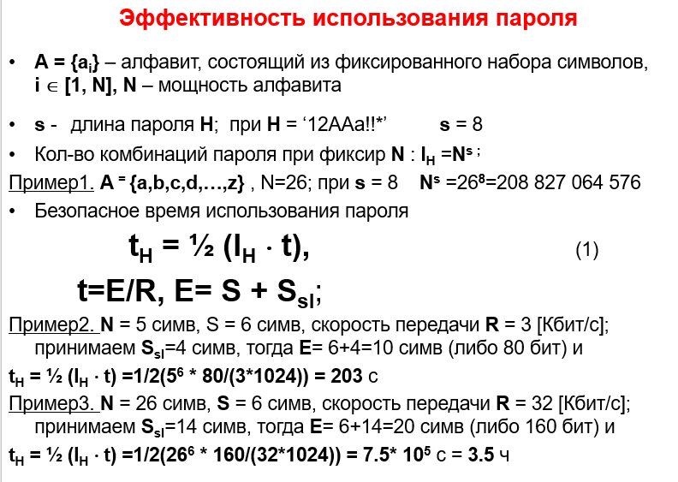
- Безопасное время использования пароля
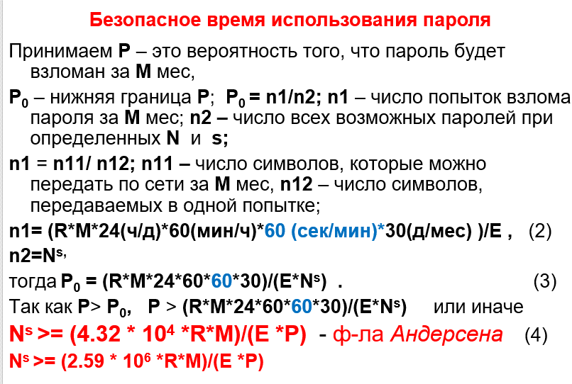
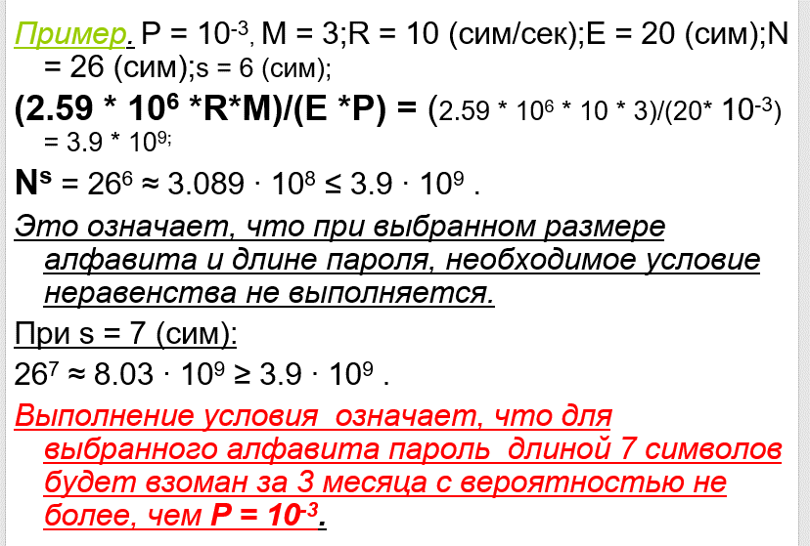

- Формула Андерсена

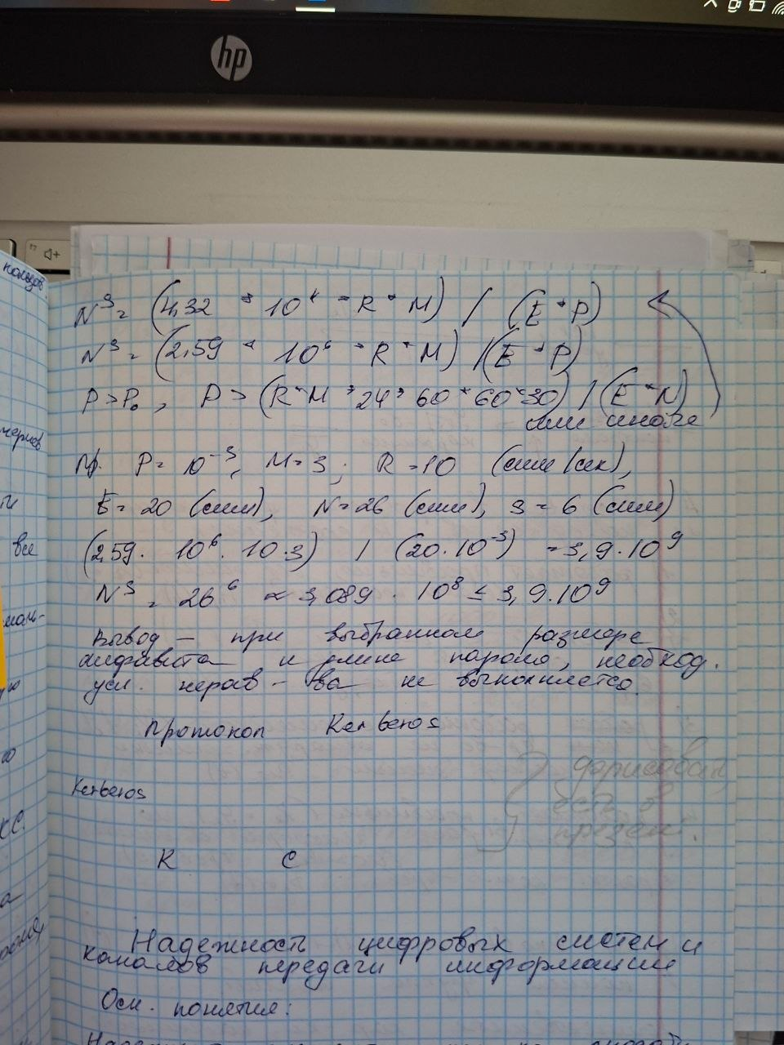
Количественная оценка стойкости паролей определяется по формуле Андерсена:
, где (1.1)
k – количество попыток подбора пароля в минуту;
M – время действия пароля в месяцах;
P – вероятность подбора пароля;
A^{I} – мощность пространства паролей (А – мощность алфавита паролей, I – длина пароля).
Таким образом, наибольшее влияние на вероятность раскрытия пароля оказывает величина I. Другие составляющие данной формулы чрезвычайно редко оказывают влияние на величину P, превышающее один порядок. Увеличение же длины пароля только на один символ значительно увеличивает требуемое злоумышленнику время для его раскрытия.
Параметры Р, V, T и A^{I} связаны между собой следующим соотношением:
, где (1.2)
P – вероятность подбора пароля в течение его срока действия (подбор осуществляется непрерывно в течение всего срока действия пароля);
V – скорость подбора паролей (скорость обработки одной попытки регистрации проверяющей стороной либо скорость вычисления хэш-значения одного пробного пароля);
T – срок действия пароля (задает промежуток времени, по истечении которого пароль должен быть сменен);
A^{I} – мощность пространства паролей (А – мощность алфавита паролей, I – длина пароля).
В случае, когда неизвестна точная длина искомого пароля, максимальное время подбора пароля (Т_{max}) будет вычисляться в соответствии со следующей формулой:
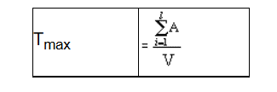
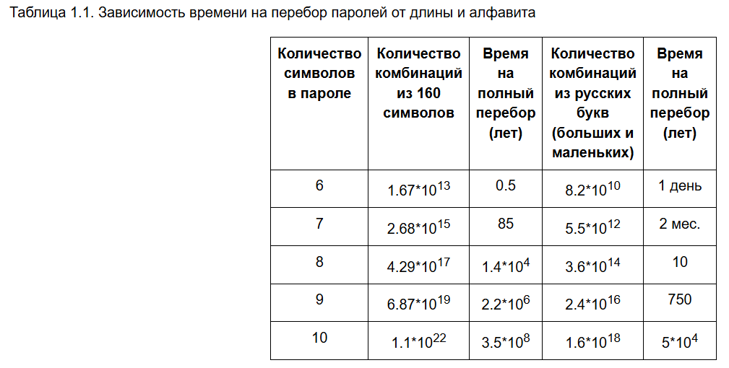
- Протокол Kerberos
Назначение - для пересылки зашифрованного сообщения ( А В) по открытым каналам на платформе ОС Windows при взаимод с Т;
Опирается на протокол Нидхэма-Шрёдера (R. Needham-M. Schröder) и базируется на симметричном шифровании данных
- Установленная в сети TCP/IP служба Kerberos, является доверенной стороной (T)
- Основой Kerberos является БД Клиентов и их секретных ключей
- Сетевые службы, которые требуют аутентификацию, должны зарегистрировать в Kerberos свои секретные ключи
- Так как Kerberos знает все секретные ключи, он может убеждать одни объекты в подлинности других. Керберос создает сеансовые ключи, которые выдаются Клиенту и Серверу, и никому больше
- Для шифрования используется алгоритм DES
- Для организации канала связи Клиент запрашивает у Kerberos разрешение на обращение к службе организации таких сообщений, эта служба называется Ticket Granting Service (TGS) — служба выделения мандата
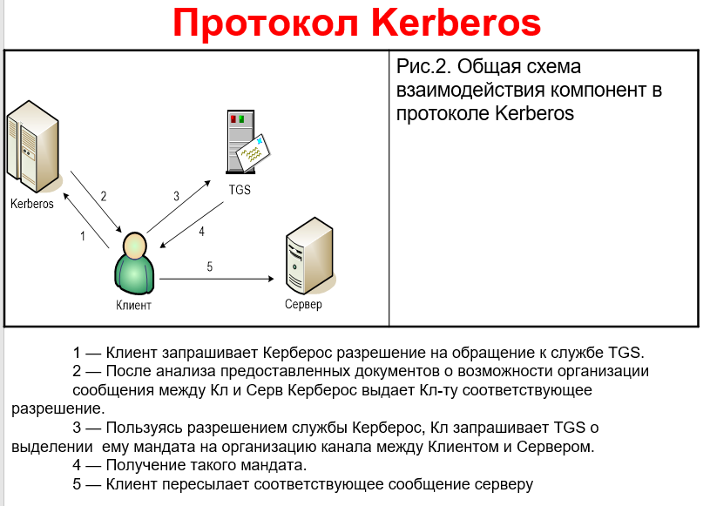
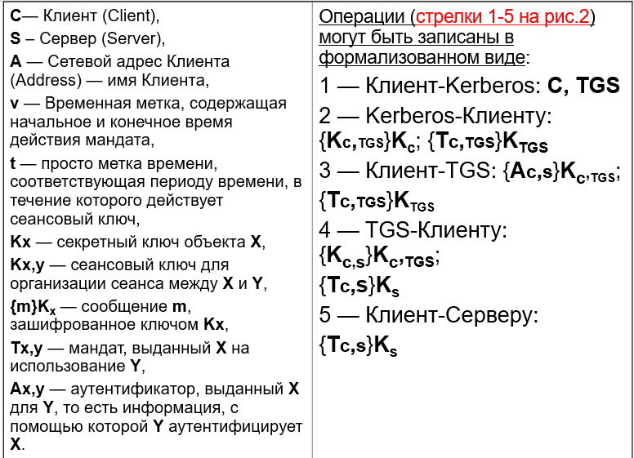
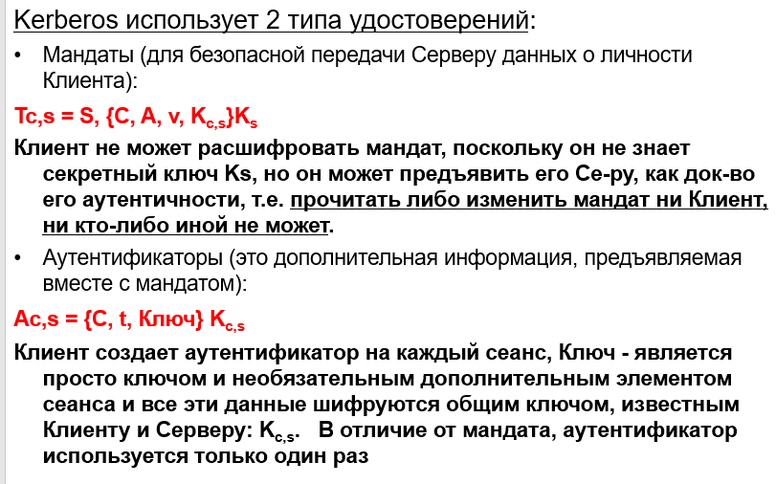

- Особенности защиты прав интеллектуальной собственности на ПО
Ответ чата
Внешние источники описывают следующие особенности правовой охраны ПО :
Программное обеспечение рассматривается как объект авторского права. Охраняется исходный и объектный код, а также подготовительные материалы .
Правовой режим служебной программы регулирует права на ПО, созданное работником в рамках выполнения трудовых обязанностей .
Возможна государственная регистрация ПО, а также включение в реестр отечественного ПО .
Существует судебная практика по спорам, связанным с нарушением прав на программные продукты .
Конфиденциальность обеспечивается через режим коммерческой тайны или соглашения NDA .
Наряду с авторским правом, технические аспекты создания ПО защищаются патентным правом .
То, что я думаю может подойти
Ответственность - индивидуальная ответственность должна соблюдаться независимо от реализуемой политики.
• Должны существовать безопасные средства предоставления доступа уполномоченному и компетентному агенту, который затем сможет оценить информацию об исполнении ответственности в разумные сроки и без неоправданных трудностей.
• Задача соблюдения имеет три требования:
Идентификация - процесс, используемый для индивидуального распознавания Пользователя.
Аутентификация - проверка авторизации отдельного пользователя по отношению к определенным категориям информации.
Аудит - информация аудита должна выборочно храниться и защищаться, чтобы действия по обеспечению безопасности можно было проследить до аутентифицированного лица.
The Trusted Network Interpretation Environments Guideline (RED BOOK)
Руководство по интерпретации защищенных сетей (NCSC-TG 011) - дополняет раздел Критерии оценки защищенных (безопасных) вычислительных систем (NCSC-TG-O5) (NCSC-TG-O5), 31 июля 1987 г.
Этот документ определяет минимальную безопасность, требуемую в различных сетевых средах, чтобы органы по сертификации, сетевые интеграторы и сетевые аккредитаторы могли определить, какие механизмы защиты и гарантии минимально требуются для конкретных сетевых сред.
Основные особенности:
• Network Trusted Computing Base (NTCB) - это совокупность механизмов защиты в сетевой системе, включая оборудование, микропрограммное обеспечение и программное обеспечение, комбинация которых отвечает за соблюдение политики безопасности.
• Раздел NTCB - это совокупность механизмов применения сетевой политики в одной сетевой подсистеме, назначенной этой подсистеме; он является частью NTCB в рамках единой сетевой подсистемы.

- Методы обфускации в защите ПО
- Обфускация,
- Водяные знаки,
- Отпечатки пальцев.
Обфускация (obfuscation) - запутывание
Направлена против обратного проектирования и модификац.
Сущность. Преобр-е кода прог-мы к виду, при котором она менее «читаема», т.е. менее подвержена обрат проектиров.
а) лексическая обфускация выполняется для снижения читабельности текста прог-ы за счет: удаления или затруднен чтения коммент-в, назначения идентификаторам имен, не имеющим смысловой нагрузки либо сложных для восприятия.
Пример. Фрагмент кода сортировки эл-тов массива по возр-ю:
for (iPosbual=0; iPosbual<nArrSize; iPosbual++)
{
nPosbual=iPosbual;
//poisk the posbual element
б) обфускация потока выполнения
Сущность. Преобразуется граф передачи управ-я прогр-ы за счет локальных преобразований кода либо алгоритма.
Пример. Изначальная реализация цикла обработки элементов массива А[k]:
k=1;
while (k,1024) {
…A[k]…;
k++;
}
Заменим перем k на k∗=8k+3 и введем дополн проверку условия j²(j+1)²=0 mod 4.Получим преобр-ый код:
k=11; j=37;
while ((k<8195) && (j*j*(j+1)*(j+1)%4 ==0)) {
… A[(k-3)/8] …;
k+=8;
j=j*k+7;
}
в) Непрозрачные предикаты
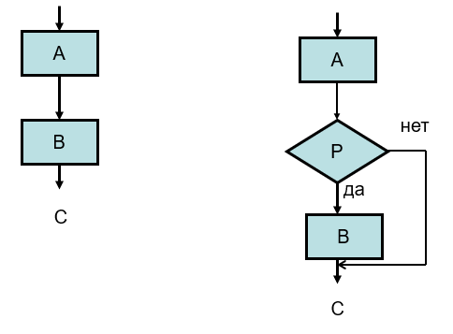
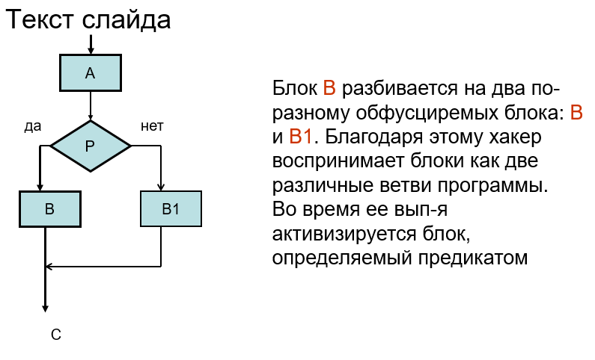
Последовательность блоков А и В разделяется вставкой НП Р, который создает видимость условного перехода
- Основные характеристики надежности РЭС
- Функция надежности аппаратных средств ИС
Тут сразу на 2 вопроса ответ
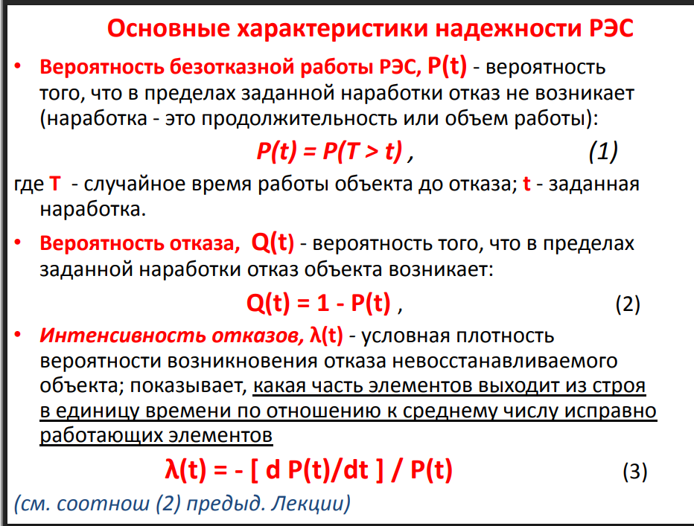
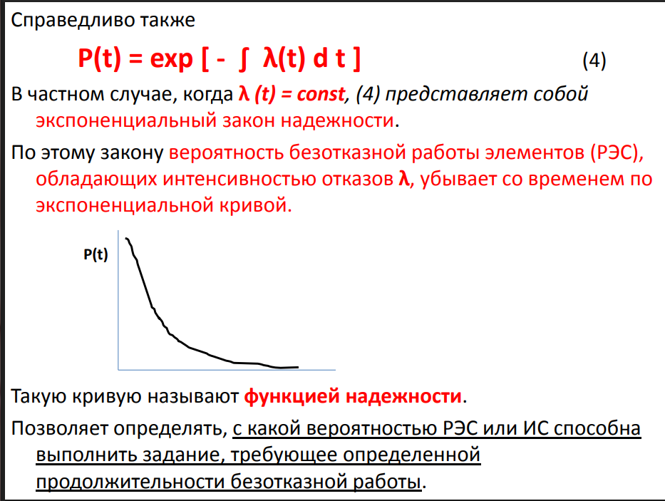
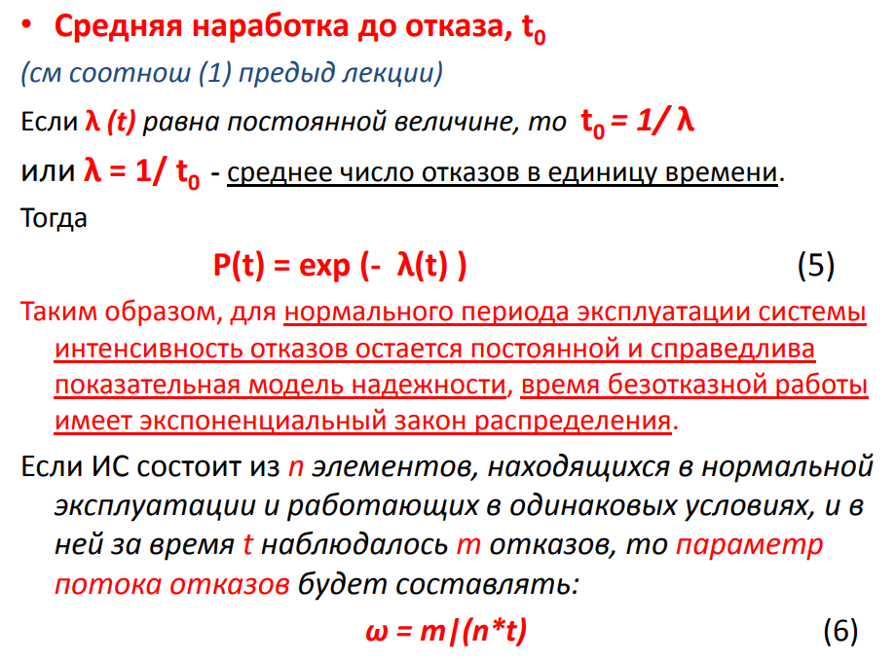
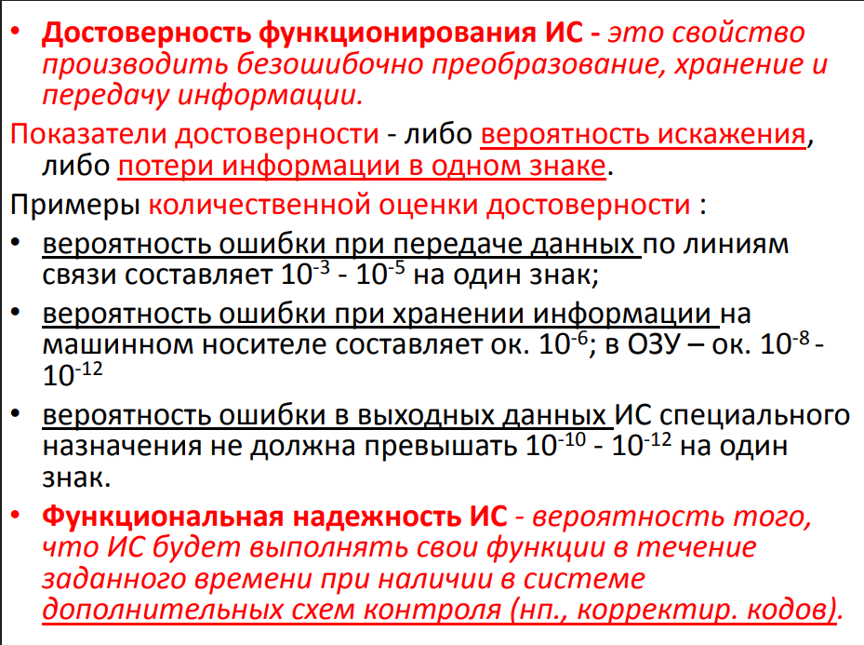
- Надежность сложных ИС при последовательном соединении элементов
Сложные ИС состоят из более простых элементов.
• В зависимости от характера влияния надежности элементов на надежность ИС различают два типа соединений элементов - последовательное и параллельное.
• Последовательное - отказ любого элемента приводит к отказу системы в целом.
• Параллельное - отказ системы наступает только при отказе всех ее элементов (отказ не наступает, если работоспособен хотя бы один элемент).
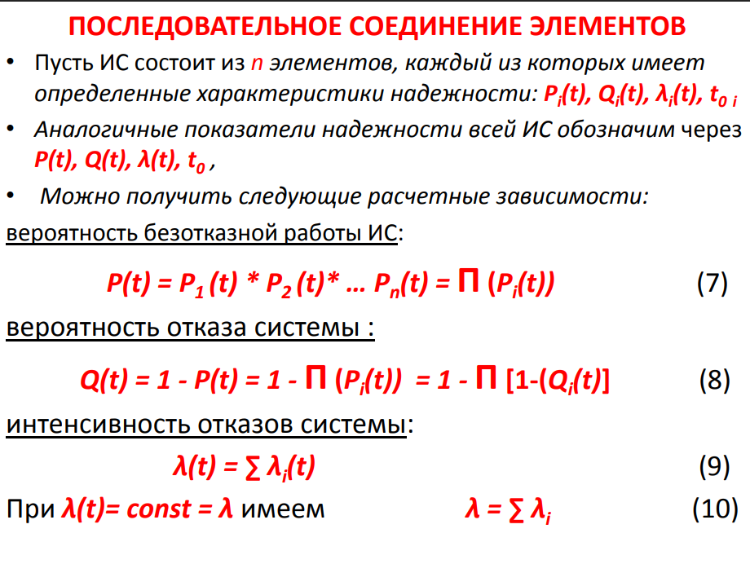
- Надежность сложных ИС при параллельном соединении элементов
Сложные ИС состоят из более простых элементов.
• В зависимости от характера влияния надежности элементов на надежность ИС различают два типа соединений элементов - последовательное и параллельное.
• Последовательное - отказ любого элемента приводит к отказу системы в целом.
• Параллельное - отказ системы наступает только при отказе всех ее элементов (отказ не наступает, если работоспособен хотя бы один элемент).
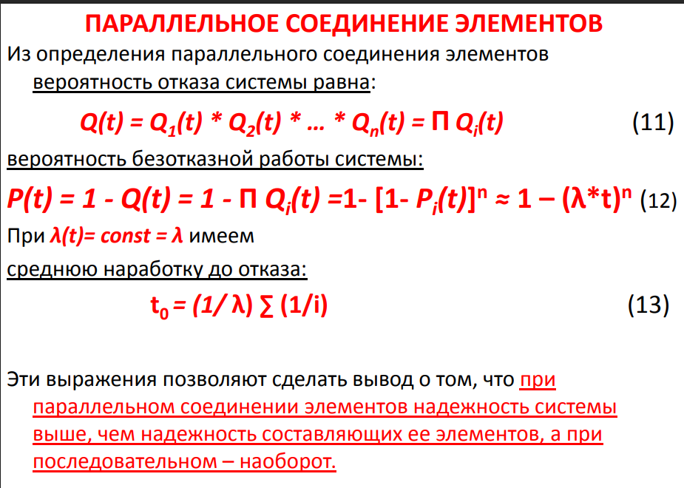
- Статистические методы исследований надежности. Распределение Пуассона
Статистические методы исследований надежности
• Отказы изделий принадлежат к категории случайных событий
Случайное событие - это событие, которое может появиться или не появиться в результате данного опыта.
Вероятность случайного события - это количественная характеристика случайного события.
Случайные события, следующие одно за другим в некоторой последовательности, образуют поток случайных событий.
Простейший поток – пуассоновский: его параметры не меняются во времени.
Закон распределения случайной величины - соотношение между значениями случайной величины и их вероятностями.
Закон Пуассона. Вероятность того, что на интервале времени 0..t произойдет n случайных событий (отказов) определяется формулой
Pn (t) = (λt)n * exp (- λt)/n! (14)
• λt – среднее число отказов в период 0... t
• Время между двумя соседними событиями (отказами) подчиняется экспоненциальному распределению с параметром λ, т.е. вероятность того, что на участке времени τ , следующего за одним из отказов, не появится ни одного отказа, равна:
P(t) = eхр (−λτ) . (15)

- Статистические методы исследований надежности. Распределение Вейбулла
Для оценки надежности сложных систем применяются различные математические модели. Распределение Вейбулла — одна из наиболее гибких и распространенных моделей, используемая для описания времени безотказной работы.
- Сущность распределения Вейбулла: Это вероятностное распределение, которое описывает время до возникновения события (например, отказа). Его уникальность заключается в способности моделировать различные периоды "жизни" системы благодаря параметру формы kk:
  - При k<1 интенсивность отказов со временем убывает (период приработки).
  - При k=1 распределение совпадает с экспоненциальным, моделируя период нормальной эксплуатации с постоянной интенсивностью отказов.
  - При k>1 интенсивность отказов возрастает (период старения и износа).
- Применение в анализе надежности ИС: Для выявления отказов вычислительных систем можно использовать распределение Вейбулла с параметром формы около 0,73-0,78. Это позволяет более точно моделировать реальные потоки отказов и оценивать такие показатели, как количество отказавших машин и время их восстановления.
- Статистические критерии: Для проверки соответствия эмпирических данных распределению Вейбулла используется специальный критерий согласия, результаты которого можно применять, если в процессе испытаний зафиксировано не менее 10 отказов.

- Обеспечение отказоустойчивости ИС
Отказоустойчивость — это свойство системы сохранять работоспособность при отказе одного или нескольких ее компонентов. В основе этого свойства лежит принцип избыточности.
- Сущность отказоустойчивости: Способность системы выполнять заданные функции даже после возникновения сбоев или отказов элементов. Основной метод обеспечения отказоустойчивости — структурная избыточность (резервирование). К основным видам избыточности относятся:
  - Структурная избыточность (резервирование): Заключается в добавлении в систему дополнительных элементов, узлов или устройств, которые автоматически заменяют отказавшие компоненты. Этот метод является наиболее эффективным.
  - Временная избыточность: Предполагает наличие дополнительного времени для решения задачи, в том числе для повторной обработки данных и реализации реконфигурации.
  - Информационная избыточность: Реализуется за счет введения дополнительных символов (избыточности) в кодовые слова. Используется для обнаружения и исправления ошибок с помощью корректирующих кодов (например, кодов Хэмминга).
  - Алгоритмическая избыточность: Заключается в использовании алгоритмов, которые обеспечивают удовлетворительные результаты даже при наличии ошибок в процессе обработки.
- Активная и пассивная отказоустойчивость:
  - Активная отказоустойчивость базируется на обнаружении отказа, его локализации и последующей реконфигурации системы — изменении состава и способа взаимодействия программных и аппаратных средств для исключения отказавших элементов. Реконфигурация может быть статической (отключение отказавших компонентов) или динамической (замещение, дублирование, постепенная деградация).
  - Пассивная отказоустойчивость основана на маскировании ошибок с помощью избыточной информации, когда система продолжает работу без потери функциональности за счет, например, схем с голосованием (мажоритарный принцип).

- Способы и средства нейтрализации ошибок и отказов в ИС
Для устранения последствий отказов существуют различные методы, которые можно разделить на несколько уровней.
- Способы нейтрализации:
  - Маскирование ошибочных действий: Использование избыточной информации для скрытия ошибок. Применяются корректирующие коды, логика с переплетениями и схемы с голосованием.
Его суть в том, чтобы добавить в систему дополнительную информацию или аппаратные компоненты, которые позволяют скрыть (замаскировать) эффект от уже возникшей ошибки. Система продолжает работать так, как будто отказа не было, используя специальные механизмы.
  - Реконфигурация системы: Изменение структуры системы для исключения отказавших компонентов. Включает статическую (отключение отказавших блоков) и динамическую (замещение, дублирование, деградация) реконфигурацию.
Этот метод относится к структурной избыточности и заключается в изменении структуры системы в реальном времени для исключения отказавшего компонента. В отличие от маскирования, здесь сначала происходит обнаружение отказа, а затем — перестройка.

- Способы восстановления отказоустойчивой ИС

Аппаратный уровень
- Автоматическое восстановление: Система имеет резервные блоки. При отказе основного происходит мгновенное переключение на запасной (например, горячая замена диска в RAID, резервный блок питания). Человек не участвует.
- Ремонт вручную: Персонал физически заменяет отказавший модуль (плату, диск). Система при этом может быть остановлена или работать в урезанном режиме.

Программный уровень
- Повторение операции: Простой повтор действия (запроса, передачи данных) — помогает при случайных временных сбоях.
- Возврат к контрольной точке (откат): Система периодически сохраняет состояние вычислений. При ошибке возвращается к последней сохраненной точке и продолжает работу.
- Полный перезапуск программы: Крайняя мера, когда откат невозможен. Программа запускается заново с самого начала — это надежно, но требует много времени.
Методы часто комбинируют: аппарат переключается на резерв, затем ПО откатывается к контрольной точке.

- Характеристика факторов, определяющих надежность ПС
Надежность ПО имеет свою специфику, связанную с природой возникновения ошибок.
- Характеристика факторов надежности ПС: Надежность программного обеспечения (ПС) определяется устойчивостью к безотказному функционированию и восстанавливаемостью после сбоев или отказов. Её ключевыми подхарактеристиками являются зрелость, устойчивость к ошибкам и готовность. Источники отказов ПО, в отличие от аппаратного, в основном связаны с дефектами проектирования, а не с физическим износом.
- Типы ошибок в ПО:
  - Ошибки вычислений: Некорректная запись математических выражений или неверное преобразование типов данных.
  - Логические ошибки: Искажение алгоритма решения задачи (например, неверная передача управления или задание диапазона цикла).
  - Ошибки ввода-вывода: Неправильное управление вводом-выводом, формированием выходных записей.
  - Ошибки манипулирования данными: Неверное определение числа элементов данных, их начальных значений, длины операнда.
  - Ошибки совместимости: Отсутствие совместимости разрабатываемого ПО с операционной системой или другими приложениями.
- Простая интуитивная модель надежности ПО: Эта модель предполагает проведение независимого тестирования программы двумя разными группами. Сравнивая количество ошибок, найденных каждой группой, и ошибок, обнаруженных обеими группами, можно оценить общее число оставшихся в программе дефектов.

- Марковские процессы в оценке надежности ИВС
Марковский процесс — это случайный процесс, в котором вероятность любого будущего состояния системы зависит только от её текущего состояния и не зависит от того, как она оказалась в этом состоянии (от её «предыстории»).
Для анализа систем, которые могут находиться в одном из нескольких дискретных состояний с течением времени, широко применяются марковские процессы.
- Применение в надежности ИС: Марковские процессы используются для моделирования функционирования систем, переходы между состояниями которых (например, "работает", "отказал", "восстанавливается") носят вероятностный характер. Процесс описывается графом состояний и переходов, где вершины — это возможные состояния системы, а ребра — возможные переходы с соответствующими интенсивностями.
- Математический аппарат: На основе графа состояний и переходов составляется система дифференциальных уравнений Колмогорова, решение которой позволяет найти вероятности нахождения системы в каждом из состояний в любой момент времени. Эти вероятности и являются основой для расчета показателей надежности

- Основные параметры надежности ИС
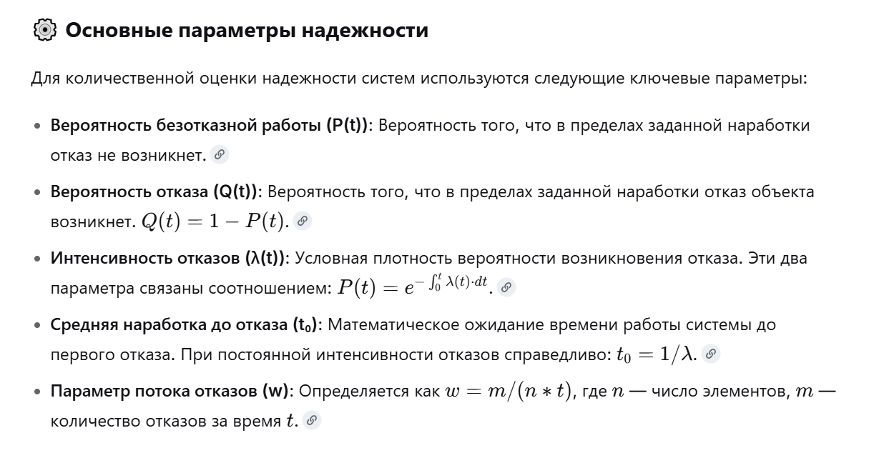
- Типы ошибок в ПС
Ошибки в программном обеспечении (ПО) — это не просто баги, а целая категория дефектов, которые могут проявляться на разных этапах жизненного цикла программы и иметь различные причины. Для их систематизации разработано множество классификаций.
По этапу обнаружения (времени проявления)
- Ошибки времени компиляции: Обнаруживаются компилятором при трансляции исходного кода. Включают синтаксические ошибки (нарушение грамматики языка), а также ошибки, связанные с несоответствием типов данных.
- Ошибки редактирования связей (линковки): Возникают на этапе сборки исполняемого модуля, когда линковщик не может найти определение для какой-либо функции или переменной.
- Ошибки времени выполнения: Проявляются во время работы программы, приводя к аварийному завершению (например, деление на ноль, обращение по некорректному адресу).
- Логические ошибки: Наиболее сложный для обнаружения тип. Программа успешно компилируется и выполняется, но выдает неверный результат из-за ошибки в алгоритме или логике работы. Примером может служить случай, когда вместо сложения (a + b) в коде ошибочно указано вычитание (a - b).
По степени критичности и влияния на систему
- Вычислительные ошибки: Программа выдает неверные числовые результаты. Причины могут быть разными: использование неправильного алгоритма, неверные константы, проблемы с преобразованием типов данных и т.д..
- Ошибки ввода-вывода (I/O): Связаны с некорректной работой с файлами, устройствами или сетью (например, попытка записать данные в закрытый файл).
- Ошибки в пользовательском интерфейсе и функциональности: Программа делает не то, что ожидает пользователь или что описано в требованиях (например, при нажатии кнопки «Сохранить» данные не сохраняются).
- Ошибки совместимости: ПО работает некорректно в определенной среде (операционная система, версия библиотек, браузер), хотя в других условиях функционирует нормально.
По источнику возникновения
- Логические ошибки проектирования: Неправильная архитектура или алгоритмы, заложенные в программу на этапе проектирования.
- Ошибки кодирования (имплементации): Опечатки, неверное использование конструкций языка, ошибки в именах переменных и т.п..
- Эксплуатационные ошибки: Возникают не из-за дефекта ПО, а из-за некорректных действий пользователя (например, ввод данных в неверном формате). Ответственность за них обычно лежит на пользователе.

- Надежность ПС (программных средств)
Надежность — это комплексная характеристика качества ПО, определяющая его способность сохранять работоспособность в заданных условиях в течение определенного времени.
Ключевые аспекты надежности (согласно стандартам)
- Завершенность (Maturity): Способность ПО противостоять отказам, вызванным ошибками в коде. Связана с частотой возникновения отказов.
- Устойчивость к ошибкам (Fault Tolerance): Способность ПО поддерживать заданный уровень функционирования при наличии ошибок.
- Восстанавливаемость (Recoverability): Способность восстанавливать уровень работоспособности и поврежденные данные после отказа.
Основные показатели надежности
- Вероятность безотказной работы (P(t)): Вероятность того, что ошибки ПО не проявятся в заданном интервале времени (0, t).
- Средняя наработка на отказ (MTBF): Среднее время между двумя последовательными отказами программы.
- Количество оставшихся ошибок: Оценка числа невыявленных дефектов, которые потенциально могут проявиться на последующих этапах жизненного цикла.

- Простая интуитивная модель надежности ПО
Простая интуитивная модель (также известная как "модель Руднера") — это статическая модель, которая не учитывает время тестирования и основана на методе двух независимых групп.
Суть модели заключается в следующем:
- Две независимые группы тестировщиков (или отдельных тестировщика) одновременно начинают тестирование одной и той же программы.
- Каждая группа использует свой собственный, независимый набор тестов.
- По завершении тестирования результаты групп собираются и сравниваются.
Алгоритм оценки надежности по модели представлен на схеме:
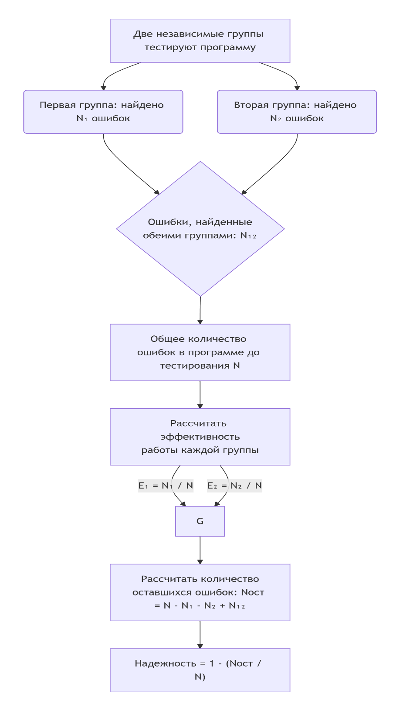
Ключевой принцип: Эффективность тестирования каждой группы (E₁ и E₂) можно оценить на основе общего количества обнаруженных ошибок (N₁, N₂, N₁₂).
Пример:
Если первая группа нашла 15 ошибок (N₁), вторая — 25 (N₂), причем 5 ошибок (N₁₂) были обнаружены обеими группами, то общее количество ошибок в программе (N) можно оценить как N = N₁₂ / (E₁ * E₂). Оценка эффективности групп E₁ = N₁ / N и E₂ = N₂ / N.
Следующим шагом часто используется модель Коркорэна, которая не только оценивает оставшиеся ошибки, но и предсказывает вероятность безотказной работы программы в будущем. Для этого модель использует классификацию ошибок по типам и их вероятности, что позволяет получить более точный прогноз, чем простой подсчет оставшихся дефектов.

- Деструктивные ПС. Общая классификация и характеристики
Вредоносное ПО представляет собой серьезную угрозу, и для защиты от него необходим комплексный подход.
Классификация: К основным классам деструктивных программ относят вирусы, черви, троянские программы, а также вредоносные утилиты и программы для социальной инженерии. Они различаются по способу распространения и наносимому вреду.
- Вирусы — это саморазмножающиеся программы, которые внедряют свой код в другие исполняемые файлы или документы, активируясь при их запуске и распространяясь в пределах одного компьютера (или сети через зараженные файлы).
- Черви в отличие от вирусов не требуют привязки к файлам-носителям; они активно распространяются самостоятельно по сетям, используя уязвимости ОС или протоколов, что позволяет им быстро поражать множество систем.
- Троянские программы маскируются под полезное ПО, но выполняют скрытые деструктивные функции: кражу данных, установку бэкдоров, удаление или шифрование информации без возможности саморазмножения.
- Вредоносные утилиты (хакерские инструменты) включают шпионское ПО (spyware), клавиатурные шпионы (keyloggers), бэкдоры, руткиты, предназначенные для скрытого контроля за системой или сбора конфиденциальных данных.
- Программы социальной инженерии (например, фишинговые сайты, ложные баннеры) не всегда являются самостоятельными вирусами, но активно используются для обмана пользователей с целью заражения или получения паролей.
- Ключевые различия между классами — по способу распространения (самостоятельно или с помощью носителя), наличию репликации, необходимости скрытности и типу наносимого вреда (от ухудшения производительности до уничтожения данных).
- Меры борьбы с вредоносным ПО
Меры борьбы: Для борьбы с вредоносным ПО применяется комплекс мер, который включает:
  - Антивирусные программы: Регулярное обновление сигнатур вирусов для обнаружения известных угроз.
  - Межсетевые экраны (фаерволы): Контроль сетевого трафика для блокировки попыток несанкционированного доступа и распространения вредоносного ПО.
  - Обновление операционной системы и ПО: Закрытие уязвимостей, которые могут быть использованы злоумышленниками.

- Фишинг и спуфинг. Особенности атак и методы противодействия им.
Эти виды атак относятся к методам социальной инженерии и направлены непосредственно на пользователя.
- Особенности атак:
  - Фишинг: Цель — завладеть конфиденциальной информацией пользователя (логины, пароли, данные банковских карт) обманным путем, обычно через поддельные электронные письма или веб-сайты, которые выглядят как легитимные.
  - Спуфинг: Подмена данных или адреса отправителя с целью выдать себя за доверенное лицо или организацию. Цель — заставить пользователя поверить, что он взаимодействует с законным источником.
- Методы противодействия: Включают в себя использование антивирусов с функциями антифишинга, проверку подлинности SSL-сертификатов сайтов, а также повышение "цифровой гигиены" пользователей (например, не переходить по ссылкам из подозрительных писем).

- Компьютерные вирусы. Классификация и характеристики
Это один из самых известных видов вредоносного ПО, обладающий способностью к саморазмножению.
- Классификация:
  - По среде обитания: Сетевые, файловые, загрузочные, макровирусы.
  - По особенностям алгоритма: Резидентные (остаются в памяти после запуска), стелс-вирусы (скрывают свое присутствие), полиморфные (изменяют свой код при каждом заражении).
По среде обитания:
- Файловые — внедряются в исполняемые файлы (.exe, .dll).
- Загрузочные — поражают загрузочные сектора дисков (MBR, Boot).
- Макровирусы — живут в макросах документов (Word, Excel).
- Сетевые (черви) — распространяются самостоятельно по сети или email.
2. По способу заражения:
- Резидентные — остаются в памяти ПК и могут заражать постоянно.
- Нерезидентные — активны только во время работы зараженной программы.
3. По деструктивным возможностям:
- Безвредные — только размножаются.
- Опасные — вызывают сбои.
- Очень опасные — уничтожают данные, нарушают работу системы.
4. По особенностям маскировки:
- Стелс-вирусы — скрывают своё присутствие.
- Полиморфные — меняют свой код при каждом заражении.
- Метаморфные — полностью переписывают себя.

- Основные функциональные блоки компьютерного вируса
Основные функциональные блоки: Типичный компьютерный вирус включает в себя механизмы для внедрения в другие программы, размножения (создания своих копий) и, зачастую, деструктивные функции для нанесения ущерба.
Любой компьютерный вирус в процессе своего существования проходит через несколько функциональных фаз. Понимание этих этапов жизненного цикла помогает в разработке методов защиты.
- Фаза внедрения (проникновение): Вирус попадает в систему, как правило, вместе с зараженным файлом, полученным по сети, через съемный носитель и т.д. На этом этапе он может быть пассивен.
- Фаза активации (запуск): Активация происходит при запуске зараженного приложения (для файлового вируса) или при загрузке с инфицированного диска (для загрузочного). Некоторые вирусы могут активироваться по достижении определенного условия.
- Фаза размножения (репликация): Основная функция вируса. После активации вирус ищет подходящие цели для заражения и внедряет свой код. Этот этап может быть скрытым и происходить до нанесения основного урона.
- Фаза маскировки (латентная фаза): Многие вирусы активно скрывают свое присутствие с помощью стелс- и полиморфных технологий, чтобы избежать обнаружения антивирусными программами и увеличить время своего распространения.
- Фаза проявления (деструктивная фаза): Этап, на котором вирус выполняет свою основную вредоносную функцию: удаляет файлы, портит данные или проявляет себя визуальными/звуковыми эффектами. Этот этап может быть навсегда заблокирован правильной работой антивирусного ПО.

- Методы обнаружения и нейтрализации компьютерных вирусов
Методы обнаружения и нейтрализации: Для борьбы с вирусами используются такие методы, как:
  - Сигнатурное сканирование: Поиск уникальных фрагментов кода известных вирусов в файлах.
  - Эвристический анализ: Выявление подозрительного поведения, характерного для вирусов.
  - Контроль целостности (CRC-сканеры): Отслеживание изменений в файлах.
  - Использование резидентных сторожей: Постоянный мониторинг потенциально опасных действий программ.
  - Вакцинирование: Внесение изменений в программы, препятствующее их заражению известными вирусами.

